Program rozvoje obce Holubice
na období 2025–2030

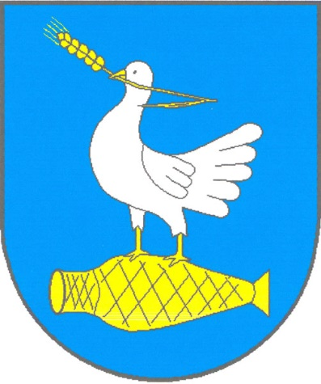

ZPRACOVATEL:
Obec Holubice
a


Centrum společných služeb Dobrovolného svazku obcí Ždánický les a Politaví

Hrušky 166, 683 52 Křenovice

E-mail: mikroregion@politavi.cz

Program rozvoje obce Holubice na období 2025–2030 byla schválena zastupitelstvem obce Holubice dne 12. 12. 2024 usnesením č. 17

1 Úvod 3
2 Analytická část 4
2.1 Území 4
2.2 Obyvatelstvo 6
2.3 Hospodářství 10
2.4 Infrastruktura 13
2.5 Vybavenost obce 17
2.6 Životní prostředí 21
2.7 Správa obce 24
3 Východiska návrhové části 26
3.1 Návaznosti na další rozvojové dokumenty 26
3.2 Další východiska 28
3.3 SWOT analýza 32
4 Návrhová část 33
4.1 Vize 33
4.2 Cíle 33
4.3 Opatření 33
4.4 Aktivity 33
4.5 Zásobník aktivit 33
4.6 Podpora realizace 33
4.7 Přílohy 34

Úvod
Program rozvoje obce (dále jen „PRO“) je základním plánovacím dokumentem obce, zakotveným v zákoně č. 128/2000 Sb., o obcích. Jde o hlavní nástroj řízení rozvoje obce. Program rozvoje obce formuluje představy o budoucnosti obce a navrhuje způsoby, jak těchto představ dosáhnout.
Program rozvoje obce Holubice na období 2025–2030 (dále též jen „PRO“) je dokumentem, v němž jsou zakotveny rozvojové priority obce. Podkladem pro vznik PRO je „Metodika tvorby Programu rozvoje obce“, kterou zpracovalo Ministerstvo pro místní rozvoj. Při zpracování dokumentu se vycházelo z již existujících dokumentů obce jako je např. územní plán obce, či předchozí Program rozvoje obce Holubice. Dokument obsahuje současné potřeby obce a výhledové náměty, kterými se obec postupně zabývá a řeší nebo bude řešit v budoucnosti.
PRO obsahuje dvě základní části. Analytická část představuje charakteristiku obce, na jejímž základě jsou následně definována východiska pro návrhovou část. V návrhové části se formuluje vize budoucího stavu obce a opatření a aktivity vedoucí ke splnění stanovených cílů.
Tento dokument byl vytvářen v v letech 2023–2024. Hlavním řešitelem bylo zastupitelstvo obce Holubice. Do procesu tvorby PRO byla zapojena také veřejnost, která se formou dotazníkového šetření podílela na formování výsledné podoby tohoto dokumentu. Na analyticko-metodickém vedení se podíleli pracovníci Centra společných služeb Dobrovolného svazku obcí Ždánický les a Politaví.
Za autorský kolektiv
Jiří Horňák, starosta obce Holubice

Analytická část

Území

Umístění v rámci ČR a kraje, velikost území, vzdálenosti do spádových sídel
Rozloha katastrálního území obce: 738,6 ha
Počet obyvatel: 1766 (31. 12. 2023, ČSÚ)
Počet domů úhrnem: 388 (SLDB 2021)
Počet obydlených bytů: 561 (SLDB 2021)
Obec Holubice se nachází v Jihomoravském kraji, v okrese Vyškov, na pomezí ORP Slavkov u Brna a ORP Šlapanice, cca 14 km od Brna a 5 km severozápadně od města Slavkov u Brna, ke kterému má přímé vztahy. Organizačně je obec samostatnou obcí s vlastním obecním úřadem. Úřad s rozšířenou působností je ve Slavkově. Obec má základní občanskou vybavenost. Část občanské vybavenosti zajišťuje pro obec Slavkov, za vyšší vybaveností spáduje do Brna a Vyškova. Obec sousedí s katastry Slavkov u Brna, Velešovice, Kovalovice, Pozořice, Sivice, Tvarožná, Blažovice a Křenovice.
Obec má převažující funkci obytnou. Města Slavkov a Brno poskytují obyvatelům obce Holubice vyšší občanskou vybavenost v oblasti správy, školství, zdravotnictví, kultury, sportu, obchodu, služeb, stravování a ubytování. Do Brna spáduje i dojížďka do zaměstnání.
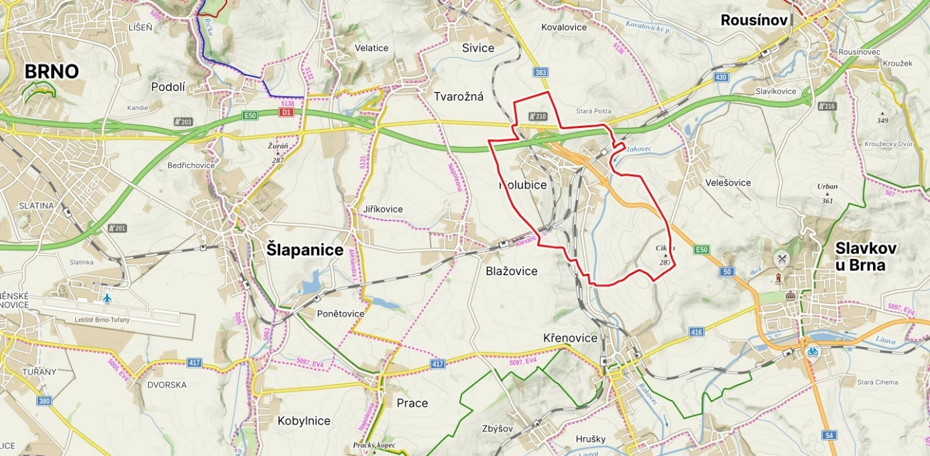Obrázek 1 Umístění obce na mapě (zdroj: www.mapy.cz)

Krajina v okolí, využívání krajiny, přírodní útvary, vodní toky
Obec leží v intenzivně obhospodařované krajině, na rozhraní Dyjsko-svrateckého a Hornomoravského úvalu. Podíl zemědělské půdy a ploch zastavěných k plochám s vyšším ekologickým významem je nesrovnatelný. Zemědělské hospodaření a stavební rozvoj obce vedl k postupné degradaci harmonického krajinného prostředí.
Nejvýznamnějším vodním tokem v území je Rakovec, náležející do povodí Litavy. Hydrologickou síť tvoří Holubický potok a dále soustava drobných přítoků (většinou meliorovaných občasných svodnic), které Rakovec přijímá z prostoru intenzivně obhospodařovaných svahů zemědělské půdy.

Ochrana přírody, ochranná pásma
V obci se kromě ochranných pásem technické a dopravní infrastruktury nachází rovněž ochranné pásmo širšího okolí brněnského letiště, které se dotýká jižní části a významně nezasahuje rozvojový potenciál obce. Další ochranná pásma tvoří záplavové území, manipulační pásmo vodních toků a ochranné pásmo dráhy. Část obce se nachází v památkové zóně bojiště bitvy u Slavkova. Na území obce se dále nachází několik území archeologického zájmu. Významné krajinné prvky ze zákona jsou lesní plochy, údolní nivy, vodní toky a vodní plochy. V jižní části obce se nachází jeden registrovaný významný krajinný prvek Hájek Valcha (lužní lesík v nivě Rakovce s druhově pestrým porostem a podrostem křovin).

Historické události v obci
Obec svou ideální polohou a příznivými podmínkami byla osídlena již ve starší době kamenné. Nalezly se zde archeologické pozůstatky z různých historických období, v roce 1930 došlo k odkrytí 70 galských hrobů, se zachovalými kostrami, různými předměty a nádobami z doby asi 200 let před Kristem. Toto galské pohřebiště náleží k největším dosud objeveným na Moravě.
Název obce pochází od osobního jména Holub. První zmínka je datována již z roku 1371. Obec byla založena v příznivé poloze na jižním svahu nad mělkým údolím Rakoveckého potoka, v blízkosti obchodní cesty spojující Brno s Olomoucí s odbočkou na Slavkov. Původně se skládala ze dvou částí – Holubic a Kruhu. S obchodními cestami, které byly v dostatečné vzdálenosti od obce, byla zástavba propojena pouze obslužnými cestami. Při hlavní silnici byl před rokem 1773 založen zájezdní hostinec Holubská – obdoba do dnešní doby fungující Staré pošty, který byl v 80. letech 20. stol. při stavbě dálnice záměrně zlikvidován. Jižně od obce byl na zbudovaném mlýnském náhonu na potoku Rakovec založen v 15. až 16. století mlýn Stará valcha, nejstarší dochovaná stavba v Holubicích. Náhon procházel další, později založenou částí obce, Curdík. Zde byla v roce 1600 vystavěna vodní tvrz, později v těchto místech byla založena hospoda U Knížecí koruny (dnes sídlo fy. Minit Bohemia s.r.o.). Domky naproti hospodě zřízené v bývalé ovčírně se nazývaly „Surdík“. Roku 1628 byly Holubice i Kruh prodány rodu Kouniců, majitelům slavkovského panství. Následující období dvou století znamenala pro obec značné útrapy a strádání. Obec utrpěla třicetiletou válkou, kdy téměř zpustla a dále též vpádem Prusů. V době napoleonských válek bylo území obce dějištěm slavné „Bitvy tří císařů“. Holubice byly postiženy nákazou cholery (1832) a vyhynutím dobytka (1863) a též se jim nevyhnuly ani značné požáry, které obec poškodily v letech 1855 a 1888. Při realizaci železnice koncem 19. století, která procházela středem území od jihu k severu, byla na jejím křížení se silnicí na Slavkov, při zbudované železniční stanici, založena nejnovější část obce zvaná Pod Nádražím. Elektrifikace obce proběhla roku 1914. Samostatná školní budova byla poprvé postavena v roce 1827. V její blízkosti pak byla postavena nová škola v roce 1875, která po řadě přístaveb a rekonstrukcí slouží doposud.
Veškerými peripetiemi si společně s obcí prošla i osada "Kruh", jejíž původní název byl Tři dvory. Ke scelení pozemků Holubic a Kruhu došlo v letech 1903 až 1914. Holubice pak byly ve druhé polovině 20. století direktivně sloučeny se sousední obcí Velešovice a následně se opět osamostatnily v roce 1990.
Největším zásahem do urbanistické struktury obce a celé okolní krajiny bylo vybudování dálnice D1 a přeložka silnice na Slavkov, jejichž tělesa vytvořily nevratné bariéry v území a jsou zdrojem negativních vlivů do současnosti.

Shrnutí kapitoly Území
Pozitiva | Negativa
- Poloha obce v blízkosti regionálních center | - Degradace krajiny výstavbou a zemědělskou činností  - Určitá nekompaktnost zástavby (historické místní části)  - Trasování dopravní infrastruktury napříč obcí

Obyvatelstvo

Demografická situace

Počet obyvatel, věkové složení obyvatel (podíl seniorů, dětí), vývoj
 |  | 2019 | 2020 | 2021 | 2022 | 2023
Počet obyvatel celkem |  | 1 395 | 1 465 | 1 516 | 1 705 | 1 766
v tom podle pohlaví | muži | 718 | 747 | 772 | 864 | 894
v tom podle pohlaví | ženy | 677 | 718 | 744 | 841 | 872
v tom ve věku (let) | 0-14 | 313 | 340 | 367 | 432 | 453
v tom ve věku (let) | 15-64 | 866 | 898 | 922 | 1 033 | 1 079
v tom ve věku (let) | 65 a více | 216 | 227 | 227 | 240 | 234
Průměrný věk |  | 36,9 | 36,8 | 36,6 | 35,6 | 35,1
Index stáří |  | 0,69 | 0,67 | 0,62 | 0,56 | 0,52
Tabulka 1 Stav obyvatelstva k 31. 12. (zdroj: ČSÚ, Veřejná databáze)
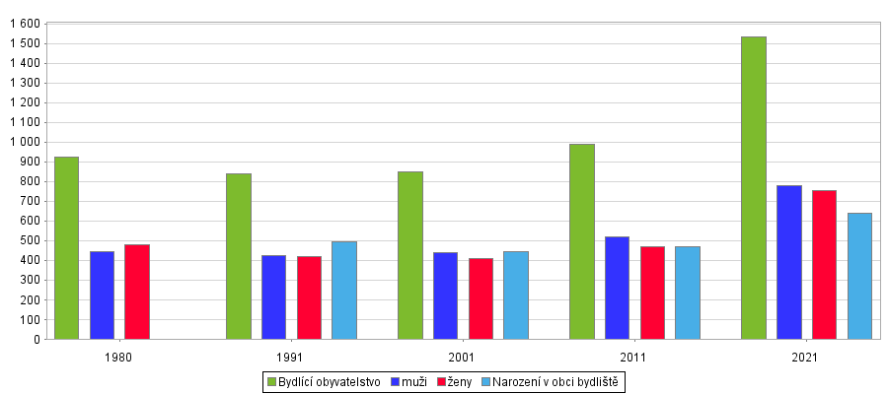
Obrázek 2 Vývoj počtu obyvatel v letech 1980-2021 (zdroj: ČSÚ, Veřejná databáze)
Počet obyvatel v posledních letech má vzestupnou tendenci, která je patrná především v období po sčítání lidu, domů a bytů v roce 2011. Tato situace je dána rozsáhlým stavebním rozvojem obce v uplynulých cca 15 letech a je pravděpodobné, že skutečný počet obyvatel žijících v obci je významně vyšší, než udává statistika.
Podíl žen a mužů je v obci poměrně vyrovnaný, mírně převažují muži, oproti celostátnímu trendu převahy žen. Průměrný věk ve sledovaném období klesá a je výrazně nižší, než celostátní průměr (42,8).
Věkové poměry v území vyjadřuje index stáří, tedy poměr mezi počtem obyvatel ve věku 65 a více let a počtem obyvatel ve věku 0 až 14 let, který vypovídá o tom, zdali na daném území dochází ke stárnutí obyvatelstva. V tomto indikátoru si obec Holubice, vede velmi dobře, počet dětí dvojnásobně převyšuje počet seniorů 65+. Počet obyvatel v produktivním věku ke konci roku 2023 činil 1079.

Přirozený přírůstek/úbytek, migrační saldo
Závislost celkového přírůstku na migračním přírůstku je významným ukazatelem při analýze budoucího vývoje celkového přírůstku v obci. Migrační přírůstek se na rozdíl od přirozeného přírůstku dá kvalifikovaně odhadnout v závislosti na rozvojových plánech obce. Přirozený přírůstek pak doplňuje celkový obrázek o situaci v obci. Vztah mezi těmito ukazateli od roku 2019 je pro větší názornost znázorněn v tabulce. Z ní je patrné, že zatímco přirozený přírůstek se v letech výrazně nemění (s výjimkou roku 2023), migrační přírůstek je mnohem dynamičtějším ukazatelem, který skokově ovlivňuje celkový přírůstek obyvatel.
 |  | 2019 | 2020 | 2021 | 2022 | 2023
Živě narození |  | 31 | 29 | 30 | 39 | 25
Zemřelí |  | 8 | 5 | 14 | 17 | 21
Přistěhovalí |  | 105 | 82 | 103 | 211 | 126
Vystěhovalí |  | 31 | 36 | 29 | 44 | 69
Přírůstek  (úbytek) | přirozený | 23 | 24 | 16 | 22 | 4
Přírůstek  (úbytek) | stěhováním | 74 | 46 | 74 | 167 | 57
Přírůstek  (úbytek) | celkový | 97 | 70 | 90 | 189 | 61
Tabulka 2 Pohyb obyvatel (zdroj: ČSÚ, Veřejná databáze)

Vzdělanostní struktura
Přehled o vzdělanostní struktuře obyvatelstva lze získat na základě dat ze sčítání lidu, domů a bytů z roku 2021. V obci převažují obyvatelé se středním vzděláním s maturitou, středním odborným vzděláním bez maturity a s vysokoškolským vzděláním, které je zastoupeno více oproti celostátnímu průměru. Na základě následujícího grafu je zřejmé, že významný nárůst středoškolsky a vysokoškolsky vzdělaných obyvatel souvisí s rozšiřováním obce v uplynulé dekádě (za předpokladu, že majetkové poměry vzdělaných lidí spíše umožňují pořízení nemovitosti v dané lokalitě).
 |  | Celkem | muži | ženy
Obyvatelstvo ve věku 15 a více let |  | 1 185 | 605 | 580
v tom nejvyšší dosažené vzdělání | bez vzdělání | 3 | 3 | -
v tom nejvyšší dosažené vzdělání | základní včetně neukončeného | 116 | 41 | 75
v tom nejvyšší dosažené vzdělání | střední vč. vyučení (bez maturity) | 373 | 224 | 149
v tom nejvyšší dosažené vzdělání | úplné střední (s maturitou), vč. nástavbového a pomaturitního | 372 | 185 | 187
v tom nejvyšší dosažené vzdělání | vyšší odborné vzdělání, konzervatoř | 18 | 4 | 14
v tom nejvyšší dosažené vzdělání | vysokoškolské | 268 | 129 | 139
v tom nejvyšší dosažené vzdělání | nezjištěno | 35 | 19 | 16
Tabulka 3 Vzdělanostní struktura dle SLDB 2021 (zdroj: ČSÚ, Veřejná databáze)
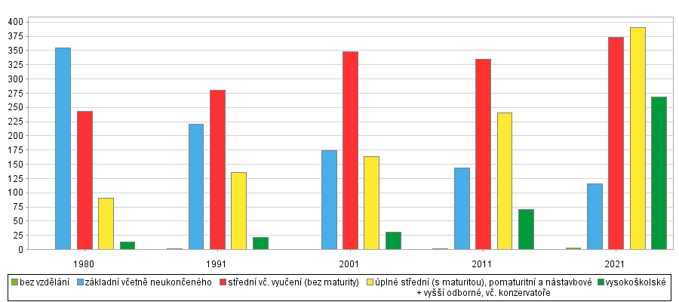
Obrázek 3 Vývoj vzdělanostní struktury obyvatel v letech 1980-2021 (zdroj: ČSÚ, Veřejná databáze)

Sociální situace

Národnostní menšiny
Podle údajů ze sčítání lidí, domů a bytů 2021 se v obci Holubice hlásí 48 obyvatel ke slovenské národnosti, 10 k ukrajinské, po 2 k polské a německé a 1 k vietnamské národnosti. Zmiňované národností menšiny se nijak nesdružují ani nevytvářejí neformální uskupení.

Výskyt sociálně slabých obyvatel/skupin
V obci se nenacházejí významné skupiny sociálně slabých obyvatel.

Sociálně vyloučené lokality
V obci se nenacházejí sociálně vyloučené lokality.

Výskyt sociopatologických jevů
V obci nebyl zaznamenán zvýšený výskyt sociopatologických jevů.

Spolky
Spolky v obci jsou hlavními nositeli kulturně společenského života v obci, zastřešují rozmanitou zájmovou činnost dětí a mládeže, provozují kroužky, organizují akce pro veřejnost. Obec spolky v jejich činnosti podporuje ať už finančně nebo materiálně, poskytuje obecní zázemí k jejich činnosti. Obec také koordinuje a zastřešuje větší akce, na kterých se spolky podílí.
Název spolku | Počet členů | Práce s mládeží | Dotace v letech 2021–2023 | Poznámka
Tělovýchovná jednota Holubice | 150 | Ano | 3 830 000 | Oddíly volejbalu, nohejbalu, florbalu a fotbalu
Český zahrádkářský svaz ZO Holubice | 42 | ne |  | Floristické soutěže, pořádání zájezdů, zahrádkářské a obecní akce
Myslivecké sdružení Holubice-Velešovice | 30 | ne | 300 000 | Spolupráce na dětských akcích
Četa holubických granátníků | 14 | Ne | 33 780 | Pochodňový průvod
Občanské sdružení „Korouhev sv. Václava“ |  |  | 50 000
Hasičský sbor Holubice |  |  |  | Spolek založen v roce 2024
Tabulka 4 Přehled spolků působících v Holubicích

Akce pořádané v obci
Jak obec, tak místní spolky jsou významnými nositeli kulturního a společenského života v Holubicích. V obci se každoročně koná řada kulturně společenských a sportovních (mimo sportovní soutěže registrovaných sportovců) akcí pro širokou veřejnost. Mezi nejvýznamnější akce patří
Krojované Babské hody – jsou každoročně pořádány v červenci skupinou místních dívek a žen. Stárky v naškrobených krojích s dětmi a s průvodem projdou obcí za doprovodu dechové kapely, večer končí veselou taneční zábavou v kulturním středisku.
Tradiční Svatováclavské hody se konají koncem září v návaznosti na svátek sv. Václava. Od roku 2011 hody zaštiťuje obec. V předvečer hodů, v pátek, zdobí stárci na hřišti máju. V sobotu po obědě krojované dvojice s rozmarýnem zvou spoluobčany na večerní zábavu. V neděli se koná mše svatá v chrámu sv. Václava, odpoledne projde obcí průvod provázený krojovanou dechovou kapelou a večer je v sále kulturního střediska zakončen druhou taneční zábavou.
V listopadu holubičtí „ženáči“ organizují Martinské hody.
Mimo to se koná řada dalších akcí: vystoupení různých ochotnických divadel pro děti i dospělé, Velikonoční kavárna, Pálení čarodějnic, Vítání prázdnin s Momíkovem – dětský den, přívesnický tábor, Kroužkobraní, Běh s holubicí, Pochodňový průvod, Rozsvěcení vánočního stromu, Vánoční koncert v kostele sv. Václava a mnoho dalších.

Informování občanů o dění v obci
Obec využívá několik informačních kanálů:
- obecní rozhlas;
- rozesílání zpráv přihlášeným občanům prostřednictvím e-mailu;
- obecní zpravodaj, vychází čtvrtletně, obsahuje veškeré informace z obecního úřadu, také informace o uskutečněných i připravovaných událostech a akcích;
- webové stránky vytvořeny cca v roce 2008, v současné době se připravuje jejich celková rekonstrukce;
- elektronická úřední deska před budovou OÚ a obecní vývěsky (OÚ, obchod, sportovní hala, pohostinství, kulturní sál);
- sociální sítě, obec má zřízen profil na Facebooku, který slouží jako další informační kanál.

Shrnutí kapitoly Obyvatelstvo
Pozitiva | Negativa
- Pozitivní vývoj počtu obyvatel  - Nízký index stáří a průměrný věk obyvatel  - Nadprůměrná úroveň vzdělání obyvatelstva  - Široké spektrum informačních kanálů | - Absence spolků zaměřených na děti a rodiny

Hospodářství

Ekonomická situace
Obec Holubice svou polohou u silniční křižovatky D1 a E50 v blízkosti města Brna (letiště) je velice atraktivní pro komerční sektor. V severní části obce, v okolí dálnice, tak postupně vznikl rozsáhlý komerční areál, kde působí řada firem, včetně nového logistického centra GLP. Rozsáhlé komerční využití pozemků je patrné i z pozemkové skladby, kdy zastavěná plocha a ostatní plochy tvoří téměř 25 % z celkové katastrální výměry obce.

Charakter ekonomických aktivit, odvětvová a velikostní struktura podniků
 | Registrované | Aktivní
Celkem | 348 | 235
A Zemědělství, lesnictví, rybářství | 8 | 8
B-E Průmysl celkem | 61 | 46
F Stavebnictví | 56 | 44
G Velkoobchod a maloobchod; opravy a údržba motorových vozidel | 67 | 41
H Doprava a skladování | 9 | 7
I Ubytování, stravování a pohostinství | 7 | 4
J Informační a komunikační činnosti | 13 | 10
K Peněžnictví a pojišťovnictví | 8 | 7
L Činnosti v oblasti nemovitostí | 16 | 4
M Profesní, vědecké a technické činnosti | 40 | 31
N Administrativní a podpůrné činnosti | 11 | 6
O Veřejná správa a obrana; povinné sociální zabezpečení | 1 | 1
P Vzdělávání | 4 | 4
Q Zdravotní a sociální péče | 3 | 2
R Kulturní, zábavní a rekreační činnosti | 7 | 4
S Ostatní činnosti | 22 | 12
X nezařazeno | . | .
Tabulka 5 Podnikatelské subjekty podle převažující činnosti k 31. 12. 2023 (zdroj: ČSÚ, Veřejná databáze)
 | Registrované | Aktivní
Celkem | 348 | 235
Fyzické osoby | 295 | 204
Fyzické osoby podnikající dle živnostenského zákona | 261 | 173
Fyzické osoby podnikající dle jiného než živnostenského zákona | 21 | 19
Zemědělští podnikatelé | 6 | 6
Právnické osoby | 53 | 31
Obchodní společnosti | 32 | 26
Tabulka 6 Podnikatelské subjekty podle právní formy k 31. 12. 2023 (zdroj: ČSÚ, Veřejná databáze)

Charakteristika klíčových podnikatelských subjektů
- MIRROR s.r.o., stavební práce, výroba eurooken
- euroVRAK s.r.o., ekologická likvidace motorových vozidel, odtah automobilů po celé ČR, výkup a prodej havarovaných vozidel, značkový pneuservis, prodej náhradních dílů
- Rakovec, a.s., zemědělské družstvo hospodařící na k.ú. Holubice, Velešovice a Křenovice
- GLP logistické centrum, logistické centrum
- Colas CZ s.r.o., obalovna (výroba horkých asfaltových směsí)
- ZAPA beton, a.s., betonárna
- SAND TEAM s r.o., výroba jader a pojiv
- Casino Admiral,
- MIXCZ-POL s.r.o., výroba obalovaných profilů, zasklívacích rámečků, interiérové panely, vnitřní dveře

Spolupráce s podnikateli, podpora podnikání
Obec se snaží spolupracovat s místními podnikateli.

Plochy pro podnikání
V územním plánu jsou výrobní plochy vymezeny zejména v severní části obce v blízkosti dálnice D1 a silnice I/430. Většina návrhových ploch je v současné době již zastavěna nebo zde probíhá výstavba.

Charakter zemědělské výroby
Na území obce převažuje rostlinná, popř. smíšená výroba. Pěstují se zde především obiloviny, kukuřice, řepka, pícniny.

Služby
V obci působí řada poskytovatelů komerčních služeb, jako je kosmetika, pedikúra, nehtové studio, fyzioterapie, masáže, krejčovství, účetní a poradenské firmy, zahradnictví, stolařské dílny, výroba řeziva, autoservisy, motoservis, autolakovna, zámečnické dílny, topenářské, instalatérské a jiné stavební firmy. Mikropodniky a podnikatelé – fyzické osoby bez zaměstnanců pokrývají část spektra komerčních služeb v rámci obce.

Atraktivity cestovního ruchu, turistické cíle
V obci se nachází drobnější atraktivity cestovního ruchu. Jedná se zejména o místní památky a místa spojená s bitvou u Slavkova. Pro návštěvníky jsou atraktivní také některé místní unikátní akce.
V památkovém katalogu je v současné době zapsána jedna kulturní památka, kterou je kaple sv. Gotharda situovaná na návsi obce. Holubice jsou také součástí chráněné památkové zóny bojiště bitvy u Slavkova a na jejich území se nachází dva významné prvky památkové zóny, jimiž jsou dům č. p. 147 (mlýn u Holubic označovaný „Stará valcha“) a bývalý zájezdní hostinec č. p. 146 (v současnosti zde provozuje činnost společnost Minit Bohemia s.r.o.).
K dalším pamětihodnostem obce patří kostel sv. Václava, který byl postaven v roce 1929. Patronem chrámu byl zvolen český kníže sv. Václav. U kostela se rozkládá hřbitov, u jehož vchodu stojí památník padlých občanů Holubic za první světové války. Kromě toho jsou na katastru ještě kamenné kříže a další památníky a pomníky. Poblíž obce, v místě střetu rusko-rakouské a francouzské jízdy, byl slavnostně v roce 2003 odhalen Památník obětem bitvy tří císařů
Akce | Popis | Návštěvnost
Tradiční Svatováclavské hody | Hody se konají koncem září v návaznosti na svátek sv. Václava. Od roku 2011 hody zaštiťuje obec. V předvečer hodů, v pátek, zdobí stárci na hřišti máju. V sobotu po obědě krojované dvojice s rozmarýnem zvou spoluobčany na večerní zábavu. V neděli se koná mše svatá v chrámu sv. Václava, odpoledne projde obcí průvod provázený krojovanou dechovou kapelou a večer je v sále kulturního střediska zakončen druhou taneční zábavou. | 1000
Krojované Babské hody | Jsou každoročně pořádány v červenci skupinou místních dívek a žen. Stárky v naškrobených krojích s dětmi a s průvodem projdou obcí za doprovodu dechové kapely, večer končí veselou taneční zábavou v kulturním středisku. | 300
Tabulka 9 Turisticky atraktivní akce, počet návštěvníků (zdroj: Obec Holubice)

Turistická infrastruktura
V obci se nachází jedno stravovací zařízení, kterým je hostinec U Kapličky. Na území obce se nenacházejí žádné značené trasy a cyklotrasy.

Trh práce

Obyvatelé v aktivním věku, počet nezaměstnaných, míra nezaměstnanosti, vývoj
Rok | Obyvatelstvo 15–64 | Dosažitelní uchazeči 15–64 | Podíl nezaměstnaných | Volná pracovní místa
2019 | 821 | 8 | 1,0 | 30
2020 | 833 | 14 | 1,6 | 27
2021 | 898 | 13 | 1,3 | 29
2022 | 922 | 14 | 1,3 | 20
2023 | 1033 | 14 | 1,2 | 22
Tabulka 10 Ekonomicky aktivní obyvatelstvo a podíl nezaměstnaných v letech 2019–2023, k 31. 12. (zdroj: https://data.mpsv.cz/web/data/nezamestnanost-v-obcich-od-brezna-2014, vlastní zpracování)

Struktura ekonomicky aktivních obyvatel
 |  |  | Celkem | muži | ženy
Pracovní síla |  |  | 792 | 459 | 333
v tom | zaměstnaní |  | 775 | 452 | 323
v tom | z toho | pracující důchodci | 47 | 29 | 18
v tom | z toho | osoby na mateřské dovolené | 12 | - | 12
v tom | v tom podle postavení v zaměstnání | zaměstnanci | 605 | 322 | 283
v tom | v tom podle postavení v zaměstnání | zaměstnavatelé | 5 | 4 | 1
v tom | v tom podle postavení v zaměstnání | osoby pracující na vlastní účet | 115 | 90 | 25
v tom | v tom podle postavení v zaměstnání | nezjištěno | 50 | 36 | 14
v tom | nezaměstnaní |  | 17 | 7 | 10
Osoby mimo pracovní sílu |  |  | 733 | 317 | 416
z toho | nepracující důchodci |  | 248 | 102 | 146
z toho | osoby na rodičovské dovolené |  | 57 | - | 57
z toho | žáci, studenti |  | 225 | 114 | 111
Nezjištěno |  |  | 8 | 4 | 4
Tabulka 11 Obyvatelstvo podle ekonomické aktivity dle SLDB 2021 (Zdroj: ČSÚ, Veřejná databáze)

Dojížďka a vyjížďka za prací a do škol
Zaměstnaní a žáci a studenti celkem |  |  | 1 000
z toho | zaměstnaní vč. pracujících žáků a studentů |  | 775
z toho | z toho s místem pracoviště | na adrese obvyklého pobytu | 106
z toho | z toho s místem pracoviště | na jiné adrese v rámci obce | 46
z toho | z toho s místem pracoviště | v jiné obci okresu | 70
z toho | z toho s místem pracoviště | v jiném okrese kraje | 452
z toho | z toho s místem pracoviště | v jiném kraji | 15
z toho | z toho s místem pracoviště | v zahraničí | 5
z toho | nepracující žáci a studenti |  | 225
z toho | z toho s místem školy | na jiné adrese v rámci obce | 75
z toho | z toho s místem školy | mimo obec | 149
Tabulka 12 2.3.2.3 Dojížďka a vyjížďka za prací a do škol dle SLDB 2021 (Zdroj: ČSÚ, Veřejná databáze)

Shrnutí kapitoly Hospodářství
Pozitiva | Negativa
- Atraktivní poloha pro komerční sektor  - Stabilně nízká míra nezaměstnanosti | - Absence významných atraktivit v cestovním ruchu a s tím související absence turistické infrastruktury  - Vysoký podíl dojíždějících za prací a do škol

Infrastruktura

Technická infrastruktura (v obcích)

Zásobování pitnou vodou, vodovod, technický stav, kapacita, kvalita vody
V celé obci je vodovod provozovaný společností Vodovody a kanalizace Vyškov, a.s. (dále jen VaK). Obec Holubice je akcionářem této společnosti. Provoz i obnovu vodovodu zajišťuje provozovatel. Výstavbu v rozvojových lokalitách zajišťují investoři, vodovod je následně předáván do provozování VaK.

Čistění odpadních vod, kanalizační síť, ČOV, technický stav
V roce 2015 byla v obci dokončena oddělená splašková kanalizace, která odvádí odpadní splaškové vody do nové ČOV a doplňuje stávající dešťovou kanalizaci. Kanalizační řady prochází celou zastavěnou částí obce převážně v krajských a místních komunikacích a celková délka nové kanalizace i s přípojkami činí 9,5 km. V rámci stavby byly vybudovány dvě čerpací stanice sloužící k přečerpávání vod do gravitační kanalizace. ČOV Holubice byla umístěna v jihovýchodní části obce v místní části Curdík. Vzhledem k rozvoji obce bylo v letech 2019–2021 realizováno rozšíření kapacity ČOV na cca 2760 EO.
Dešťová kanalizace byla v minulosti budována postupně v akcích Z a sloužila původně jako jednotná kanalizace. Kanalizace je funkční, obec provádí pravidelnou údržbu kanalizačních vpustí. Dešťová kanalizace je odváděna recipientem Holubického potoka do Rakovce. Provozovatelem dešťové kanalizace je Obec Holubice, která si sama provozuje také splaškovou kanalizaci.

Plynofikace, míra napojení, poptávka po plynofikaci
Do obce je přiváděn zemní plyn z vysokotlakého plynovodu Brno (VTL) – Příbor DN 300, PN 40, na který je napojen VTL plynovod 300/40 do Slavkova u Brna. Z tohoto plynovodu je provedena krátká přípojka DN 100 PN 40 k regulační stanici RS 1200 situované v severovýchodní části obce. Z této stanice vede plynovod pro průmyslové areály směrem do obce. Na vysokotlaký plynovod navazuje středotlaký, jež je napojen na regulační stanici VTL. Plyn je po obci občanům rozváděn právě středotlakým potrubím. Systém zásobování plynem je vyhovující jak po technické stránce, tak kapacitně, musí se však u středotlakého plynovodu počítat s jeho přizpůsobováním v závislosti na rozvoji obce.

Zásobování teplem
V obci se nenachází žádná teplovodní infrastruktura.

Stav a kapacity ostatní technické infrastruktury (elektrická síť, sítě pro internet)
Provozovatelem a vlastníkem distribuční soustavy elektrické energie je společnost EG.D, a.s. Ve starší zástavbě doposud převládá nadzemní vedení vysokého i nízkého napětí, v nových rozvojových lokalitách již je řešeno podzemním vedením.
V části obce je položen optický kabel umožňující vysokorychlostní připojení k internetu. Pokrytí obce ve zbývajících částech zajišťuje bezdrátový přenos a dále telefonní poskytovatelé.

Nakládání s odpady (třídění, sběr a likvidace, sběrný dvůr, kompostárna, skládka)
Svoz komunálního odpadu zajišťuje v obci společnost RESPONO, a.s., která zajišťuje svoz všech druhů komunálních odpadů z domácností (směsný odpad) a sběrných hnízd (tříděný odpad). V obci není sběrný dvůr, obyvatelé mohou využít sběrný dvůr společnosti RESPONO ve Slavkově u Brna. V současné době probíhá příprava společného projektu DSO Ždánický les a Politaví na přechod na tzv. door-to-door systém svozu odpadů, který umožňuje komfortní třídění přímo v domácnostech.

Dopravní infrastruktura

Čísla a kategorie komunikací procházejících obcí
Územím obce v severní části prochází ve směru západo – východním dálnice D1 (Brno – Ostrava), paralelně s ní silnice II/430 (Brno – Vyškov). Na dálnici D1 se napojuje silnice I/50 (směr Slavkov u Brna, Uherské hradiště) poměrně komplikovaným silničním uzlem zahrnujícím mimo napojení I/50 na D1 také napojení na II/430 a mimoúrovňové sjezdy a nájezdy z I/50 do obce. Obcí dále prochází silnice III/4161 (od silnice II/430 směrem na Křenovice) a silnice III/4163 (z centra obce k železniční stanici Holubice. Na sever směřuje do Pozořic silnice II/383, která je rovněž napojena na silnici II/430.
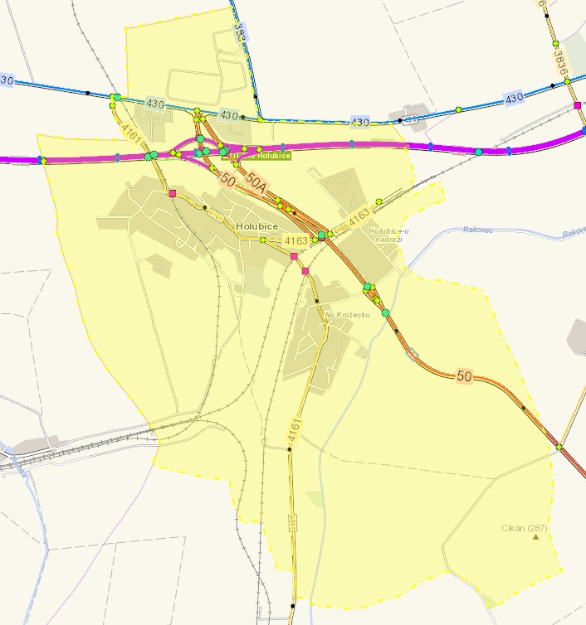
Obrázek 3 Mapa silniční sítě (zdroj: https://geoportal.rsd.cz/apps/silnicni_a_dalnicni_sit_cr_verejna/)

Železniční doprava, charakter trati, zastávka (nejbližší zastávka)
Územím obce prochází jednokolejná elektrifikovaná trať č. 300 Brno-Přerov s železniční stanicí Holubice, vzdálenou cca 1 km od centra obce. Ze stanice Holubice vede železniční spojka na Blažovice, kde se trať napojuje na trať č. 340 Brno – Veselí nad Moravou. Obě uvedené železnice protínají obec Holubice a oddělují jižní část (Curdík, Podnádraží) od zbytku obce. Silnici III/4161 přecházejí po železničních mostech, z nichž jeden je klenutý s omezenou průjezdní výškou 3,6 m.
Přes severní část zastavěného území obce vede železniční vlečka mířící do cementárny a vápenky Mokrá (vychází ze stanice Blažovice). V zastavěné části přetíná vlečka místní komunikaci přejezdem bez výstražného zařízení.
Území obce se dotýká vymezení územní rezervy vysokorychlostní tratě Brno – Ostrava.

Dopravní zátěž obce (počet průjezdů vozidel, zatížení hlukem)
Roční průměr denních intenzit dopravy | Těžká vozidla | Osobní vozidla | Motocykly | Celkem
D1 Brno – Holubice | 18113 | 51083 | 200 | 69396
D1 Holubice – Rousínov | 13555 | 35078 | 99 | 48732
I/50 napojení na D1 – Slavkov u Brna | 4533 | 17061 | 105 | 21699
II/430 napojení I/50 – Rohlenka | 1573 | 6354 | 73 | 8180
Tabulka 13 Dopravní zátěž obce Holubice, Celostátní sčítání dopravy 2020 (zdroj: https://scitani.rsd.cz/CSD_2020/pages/map/default.aspx)
Za zdroj hluku lze na území obce označit jak právě významné komunikace, jako je dálnice D1 či silnice E50, tak i železniční dopravu. Omezit hlukovou zátěž měla protihluková stěna, která je však na dálnici umístěna pouze po křižovatku, což není dostatečné, bylo by třeba tuto stěnu prodloužit až k Rousínovu a nejen to, musela by se vybudovat také na nadjezdu a přivaděči na Slavkov.

Technický stav komunikací
Dálnice a silnice I. třídy jsou ve správě ŘSD ČR. Ostatní uvedené komunikace jsou ve správě Jihomoravského kraje. Stav silnic III. třídy odpovídá jejich zařazení. Silnice jsou dotčeny zejména intenzivní výstavbou. V provozuschopném stavu udržuje všechny silnice v obci Správa a údržba silnic Jihomoravského kraje.

Cyklostezky a cyklotrasy
Jedinou cyklostezkou je cca 340 m dlouhý úsek v okolí domova pro seniory. Trasou vhodnou pro cyklistiku a inline je rovněž zrekonstruovaná účelová komunikace podél vodního toku Rakovec do Velešovic.

Místní komunikace

Délka a technický stav
Obec spravuje více než 8 km místních komunikací a více než 5 km chodníků a komunikací pro pěší. Většina místních obslužných komunikací je v dobrém stavu, jsou zpevněné, s asfaltovým povrchem. Některé novější komunikace jsou ze zámkové dlažby. Výstavba a obnova chodníků v obci probíhá postupně.

Údržba a zimní údržba
Údržbu i zimní údržbu místních komunikací a chodníků zajišťuje obec Holubice vlastními silami, za tím účelem disponuje komunální technikou soustředěnou v areálu obecního úřadu. Obec má zpracovaný plán zimní údržby.

Parkovací místa
S nedostatkem parkovacích míst se potýkají i Holubice, stejně jako většina obcí a měst. Velmi nebezpečné a problematické jsou úseky na průjezdných silnicích v centru obce, zejména v okolí školy, obchodu a ulice nad hřištěm, kde dopravní situace vzhledem k zaparkovaným vozidlům je vysloveně nebezpečná.

Dopravní obslužnost

Zapojení obcí do integrovaného systému dopravy
Železniční stanice není součástí regionálního integrovaného dopravního systému, což by se mělo změnit od prosince 2024, kdy bude do Holubic prodloužena linka S2. Autobusové spojení s regionálními centry zajišťují linky 106, 601, 602. Obec je zapojena do Integrovaného dopravního systému JMK.

Počet spojů veřejné dopravy ve všedních dnech, o víkendu, do spádového sídla
Linka | Trasa | Přepravní doba | Tam | Zpět | Tam víkend | Zpět víkend | Pozn.
106 | Brno – Holubice  Holubice – Slavkov u Brna | 17 minut  8 minut | 21 | 21 | 9 | 9 | Zast. Nadjezd
601 | Slavkov u Brna – Holubice  Holubice – Brno | 9 minut  20 minut | 17 | 17 | 10 | 12 | Zast. Curdík, OÚ, Most, Kruh
602 | Brno – Holubice | 20 minut | 23 | 19 | 18 | 18 | Zast. Kruh, GLP
720 | Holubice – GLP – Pozořice | 13 minut | 12 | 12 |  |  | Zast. Curdík, OÚ, Most, Kruh
Tabulka 14 Počet spojů veřejné dopravy do spádových měst (zdroj: jízdní řády IDS JMK)
Spojení z Holubic do spádových obcí Slavkov u Brna a Brno se jeví jako komfortní a dostatečné. Nicméně pouze linka (601) zajíždí přímo do obce, zastávky ostatních linek se nachází na I/50, resp. II/430 mimo zastavěnou část obce. Rovněž zejména v ranních a odpoledních dopravních špičkách se dojezdové časy prodlužují s ohledem na aktuální dopravní situaci. Nově byla zřízena linka 720, která Sbírá všechny zastávky v obci a umožňuje přestup na návazné spojení linky 602.
Nově zveřejnila společnost KORDIS JMK rovněž informaci o prodloužení železniční linky Brno – Křenovice v době dopravní špičky do Holubic, tato změna by měla nastat v prosinci 2024.

Zajištění veřejné hromadné dopravy v rámci obcí
V rámci obce není zajišťována hromadná doprava.

Shrnutí kapitoly Infrastruktura
Pozitiva | Negativa
- Kompletní pokrytí obce technickou infrastrukturou  - Komfortní spojení hromadnou dopravou do spádových regionálních center Brna a Slavkova | - Vysoká hustota tranzitní dopravní sítě procházející zastavěným územím (silniční a železniční)  - Limity dopravních záměrů a koridorů  - Vysoká hluková zátěž obce  - Absence cyklistické infrastruktury  - Problematické parkování v některých částech obce  - Špatná dostupnost okresního města

Vybavenost obce

Zdravotnictví

Lékařské služby v obci
Obec má částečně zajištěny základní zdravotní služby, v budově obecního úřadu je ordinace praktického lékaře a pediatra, kteří ordinují 1 x týdně, ostatní dny jsou k dispozici v sousedních Křenovicích, resp. ve Slavkově u Brna. Bohužel není zajištěno dopravní spojení do Křenovic, proto občané často využívají služeb jiných praktiků. Stomatologická péče je nejblíže zajištěna ve Slavkově u Brna.

Dostupnost zdravotnických zařízení
Nejbližší zdravotnické zařízení je Poliklinika Slavkov u Brna. Spádová nemocnice je ve Vyškově, ale obyvatelé Holubic často z důvodu lepší dopravní dostupnosti využívají zdravotní zařízení v Brně.

Záchranná služba
Zdravotní záchranná služba má stanici ve Slavkově u Brna, dojezdová doba ZZS do Holubic je cca do deseti minut.

Školství

Mateřská a základní škola
Holubická škola v současnosti zažívá velký boom. Základní školu navštěvovalo ve školním roce 2023/24 106 žáků v pěti ročnících a mateřskou školu 96 dětí (tři oddělení + lesní školka, kapacita max. 108 dětí). V mateřské škole pracuje devět pedagogů a školní asistentka. Nově je v provozu od začátku školního roku 2023/2024 samostatná pobočka mateřské školy – lesní školka Holubinky umístěná v areálu společnosti Rakovec. V základní škole pracuje osm pedagogů a tři asistentky. Ve školní družině se dětem věnuje pět vychovatelek v ranním a odpoledním provozu.
Ve školním roce 2023/24 byla otevřena tři oddělení školní družiny s kapacitou 75 žáků a provozní dobou 6:40–7:40 a 11:40–16:00. Oddělení jsou umístěna v kmenových učebnách.
Součástí areálu ZŠ a MŠ je i kuchyně s jídelnou, kde pět pracovníků zajišťuje stravování pro obě zařízení, kapacita kuchyně max. 306 obědů.
Škola nabízí pro své žáky také několik kroužků (kroužek šití a tvoření, kroužek flétny, keramický kroužek, výtvarný kroužek, angličtina s rodilým mluvčím), v budově školy působí rovněž pracoviště ZUŠ F. France (klavír, zpěv) a Hudební škola Meluzín.
Právě téma základní a mateřské školy je jedním z nejvýznamnějších v souvislosti s prudkým stavebním rozvojem obce v posledních cca deseti letech. Druhým faktorem je nedostatečná kapacita spádových škol ve Slavkově u Brna, které zajišťují pro obec Holubice 2. stupeň. Řada rodin situaci řeší tak, že děti umisťuje do školských zařízení v jiných obcích. Rovněž demografický vývoj obce napovídá, že je nutné urychlené řešení kapacit školských zařízení. V roce 2023 bylo v obci přihlášeno k pobytu 453 dětí ve věku 0–14 let, což neodpovídá počtu dětí ve školských zařízeních (202 dětí).
Pro školní rok 2024/25 probíhá výstavba nové MŠ se čtyřmi odděleními, jedno oddělení je v pronajatých prostorech v bytovém domě a v areálu Rakovec běží provoz lesní školky. Stávající MŠ v areálu základní školy bude přestavěna, ze dvou oddělení MŠ vzniknou čtyři nové učebny základní školy. Současně bude zahájen provoz 2. stupně tím, že bude otevřena 6. třída, počítá se s postupným otevíráním dalších ročníků tak, aby během čtyř let byla v obci zajištěna plnotřídní škola.
Potřeby pro školní rok 2024/25 budou zajištěny, obec intenzivně hledá systémové řešení s ohledem na demografický vývoj a další rozvojové záměry, které jsou v běhu a nelze je regulovat. Komise pro školství, mládež a sport publikovala v lednu v lednu 2024 dokument Školství v obci Holubice, který shrnuje vývoj počtu obyvatel, současný stav kapacit ve školství, řešení kapacit ve škole a školce a možnosti financování rozvoje ZŠ a MŠ. Tato studie předpokládá navýšení počtu tříd MŠ na šest (včetně lesní školky) od školního roku 2024/25. V ZŠ se předpokládá postupné navyšování tříd druhého stupně v letech 2024–2027 vždy o jednu třídu až do stavu plnotřídní ZŠ a současně navyšování počtu tříd pro 1. stupeň o jednu učebnu ročně, z důvodu potřeby zajištění alespoň dvou paralelních tříd pro každý ročník. Od roku 2031 se očekává potřeba plnotřídní školy se dvěma paralelními třídami pro každý ročník.

Dostupnost středoškolských a vysokoškolských zařízení
V sousedním Slavkově se nachází Integrovaná střední škola, která nabízí studium následujících oborů:
- Hotelnictví a turismus (čtyřletý s maturitou)
- Cukrář, Kuchař-číšník, Mechanik opravář motorových vozidel a Truhlář (tříleté s výučním listem)
- Kuchař-číšník, Mechanik opravář motorových vozidel a Truhlář (jednoleté zkrácené studium)
- Podnikání (dvouleté nástavbové studium)
Střední školy ve Vyškově a Bučovicích nejsou pro studenty z Holubic dobře dostupné, proto většina využívá blízkosti Brna s širokou nabídkou středoškolského i vysokoškolského vzdělávání.

Sociální péče

Komunitní plánování sociálních služeb
Komunitní plánování sociálních služeb zajišťuje ORP Slavkov u Brna, obec má možnost se ke komunitnímu plánu vyjadřovat a podílet se na jeho aktualizaci i realizaci.

Sociální služby, jejich rozsah, způsob zajištění a dostupnost
Sociální služby na území obce zajišťují poskytovatelé zahrnutí do komunitního plánu sociálních služeb. Jedná se především o terénní služby (pečovatelská a ošetřovatelská služba), Charita ve Slavkově dále zajišťuje sociální právní poradnu a centrum denních služeb. Obec se podílí na spolufinancování sociálních služeb zahrnutých do komunitního plánu ORP Slavkov u Brna prostřednictvím veřejnoprávní smlouvy, uzavřené s Městem Slavkov u Brna.
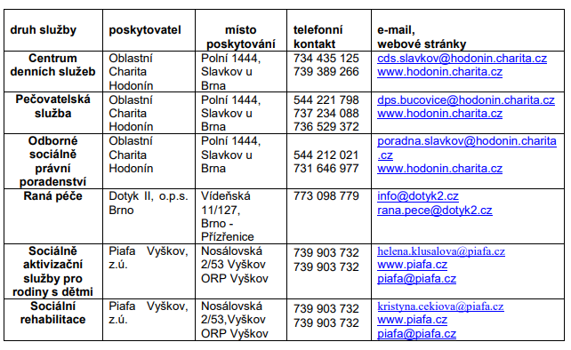
Tabulka 15 Sociální služby poskytované v ORP Slavkov u Brna, které jsou zařazeny v komunitním plánu na rok 2023–2024 (zdroj: 7. Komunitní plán sociálních služeb ORP Slavkov u Brna 2023–2024)

Počet a kapacita zařízení sociálních služeb
V obci se nenachází žádné zařízení sociálních služeb.

Podmínky pro život seniorů
V obci se nachází bytový dům pro seniory „ANVETE senior“ s šedesáti bytovými jednotkami ve třech budovách. Zařízení je určeno pro seniory, kteří nejsou trvale odkázáni na péči cizí osoby. Nejedná se o zdravotnické zařízení.
Sociálně-zdravotní komise pečuje o zdraví a potřeby občanů především seniorského věku a je významnou součástí společenského života v obci. Mezi iniciativy ve zdravotní oblasti patří pravidelná a systematická péče o potřeby seniorů, do níž patří návštěvy jubilantů s dárky, blahopřáním a květinou. Rovněž je věnována pozornost pobytu seniorů v léčebnách a v nemocnicích. Každoročně pro ně pořádají členové komise v jarním období „Posezení seniorů“ v sále s kulturním programem, tombolou a občerstvením a také dvakrát ročně „Čaj o čtvrté“.
Část místních seniorů se pravidelně schází v kulturním středisku při hře Unicurling, kterou jim zakoupila obec a také při dalších společenských aktivitách.

Kultura a péče o památky
Obec Holubice vytváří dobré podmínky pro kulturní aktivity, ať už zázemím, anebo přímou podporou kulturních akcí a jejich organizátorů.

Kulturní zařízení v obci

Místní knihovna
Knihovna je součástí obecního úřadu v Holubicích. Je otevřena každou středu od 15:00 do 19:00 hodin. Koncem roku 2023 bylo otevřeno nové dětské oddělení. Knihovna nabízí půjčování knih a audioknih, časopisů, možnost využití bezplatného internetu, knihy z výměnného fondu Knihovny Vyškov, pořádá tvořivé dílničky, besedy, přednášky a minivýstavky ručních prací.

Kulturní sál
Sál s přísálím v obecní hospodě má kapacitu cca 200 míst. Pořádá se zde většina kulturních akcí, jako jsou hody, plesy, besedy. Byly zde provedeny opravy, jako výměna oken a dveří za plastová, nová podlaha na jevišti, obložení sálu, výmalba ad., nicméně budova by zasloužila kompletní rekonstrukci/přestavbu, spojenou s navýšením kapacity.

Altán Curdík
V místní části „Curdík“ byl vystavěn altán s velkou odpočinkovou zónou, který je využíván pro veřejné i soukromé akce. Součástí altánu je i ohniště s grilem, kuchyňkou a sedacím nábytkem. V odpočinkové zóně najdeme dětské herní prvky, cvičební stroje pro seniory, workoutové hřiště, hřiště na petangue a také celoročně provozované veřejné WC.

Areál myslivecké střelnice
Areál se zázemím, ve vlastnictví Mysliveckého spolku Holubice – Velešovice, je využíván zejména pro střelecké tréninky a závody, soukromé akce a obecní akce.

Dostupnost kulturních zařízení v okolních obcích
Další kulturní zařízení v okolí jsou především kina a divadla. Nejbližší kino je ve Slavkově, kde také působí ochotnický divadelní soubor. Stálé divadelní scény jsou dostupné v Brně, stejně jako filmové multiplexy.

Kulturní památky
V ústředním seznamu kulturních památek ČR jsou zapsány následující památky:

Kaple sv. Gotharda
Drobná kaple téměř čtvercového půdorysu se zaoblenými nárožími je situována na návsi obce. Tato stavba je hodnotným historickým dokladem vrcholně barokní drobné sakrální architektury z roku 1769, výrazně dominuje středu obce.

Bojiště bitvy u Slavkova
Území bojiště bitvy u Slavkova, která se zapsala významným způsobem do historie několika evropských států, jehož hodnota spočívá v historické osobitosti místa, v historických vazbách sídel, krajiny a terénních útvarů a v celkovém krajinném obrazu.

Sport a tělovýchova

Sportovní a volnočasová zařízení
Sportovní hala byla přistavena k obecnímu úřadu v roce 2003. Uskutečňují se zde tréninky a turnaje volejbalistů, nohejbalistů, florbalistů a fotbalistů, různá cvičení jako jsou cvičení žen, matek s dětmi či pohybové aktivity pro děti. Zdarma ji využívá též škola pro vyučování tělesné výchovy. Halu je možné si pronajmout, využívají toho nejen místní, ale i občané z okolí. Součástí haly je také posilovna.
Tělovýchovná jednota Holubice vlastní areál antukového hřiště, se samostatným volejbalovým kurtem a bývalé hokejové hřiště s možností rozdělení na tři kurty. Areál má zázemí v podobě zrekonstruovaných kabin s krytou terasou, ve kterých je klubovna TJ Holubice. Vedle kabin je umístěna dřevěná chatka – stánek s barem, sloužící při zápasech, turnajích a kulturních akcích jako centrum s občerstvením. Stánek byl zakoupen z finančního daru ZO ČZS Holubice.
V blízkosti ČOV je nově zřízená tréninková plocha pro fotbal, která však nemá parametry regulérního fotbalového hřiště. Na ploše probíhají tréninky a utkání dětí a mládeže. U hřiště je umístěna kabina s toaletou, jako zázemí pro fotbal.
V blízkosti obce směrem na Blažovice se nachází myslivecká střelnice, která kromě možnosti využití pro brokovou střelbu nabízí i zázemí pro pořádání akcí.
Workoutové hřiště v místní části „Curdík“.

Dětská hřiště a prostory pro neorganizované setkávání dětí

V obci je pět dětských hřišť, přičemž dvě z nich, která se nacházejí u bytových domů, nejsou obecní. V roce 2012 bylo postaveno u OÚ nové obecní dětské hřiště. Malé dětské hřiště se dvěma herními prvky je umístěno před pohostinstvím U Kapličky. Čtyři herní prvky se zapuštěnou trampolínou se nachází v odpočinkové zóně v Curdíku.

Sportovní kluby, sportovní a volnočasové aktivity
V obci působí Tělovýchovná jednota Holubice, která využívá ke svým činnostem sportovní halu a jednotlivá hřiště v obci. Pod TJ působí oddíly volejbalu a nohejbalu, které se zapojují do vyšších soutěží (1. liga) a dále oddíly florbalu a fotbalu, které se věnují především práci s mládeží. Tělovýchovná jednota, mimo uvedených sportovních aktivit, organizuje řadu kulturně společenských akcí a je v současné době společně s obcí hlavním nositelem kulturně společenského života v Holubicích.

Dostupnost sportovních zařízení v okolních obcích

Plavání
Nejbližší koupaliště je ve Slavkově u Brna, obyvatelé Holubic využívají také přírodní koupací biotop v Kovalovicích. Nejbližší kryté bazény jsou ve Vyškově a v Brně.

Atletika
Atletický stadion se nachází ve Slavkově u Brna, kde působí rovněž atletický klub.

Shrnutí kapitoly Vybavenost obce
Pozitiva | Negativa
- V obci se nachází bytový dům pro seniory  - Kvalitní sportovní a tělovýchovná činnost  - Využívaná sportovní hala | - Nedostatečné pokrytí základními lékařskými službami  - Nedostatečná kapacita MŠ a ZŠ  - Nedostačující sál pro kulturní akce  - V obci není plnohodnotné fotbalové hřiště.

Životní prostředí

Stav životního prostředí
Území tvoří monofunkční kulturní krajina – intenzivně obhospodařovaná zemědělská krajina s nízkým podílem krajinné zeleně. Krajinná zeleň je vázána na vodní toky a komunikace. Rozsáhlejší krajinná zeleň se nachází na jihu území u mlýna – biocentrum Valcha. Reliéf území je mírně zvlněný, zastavěné území obce je situováno v mírném údolí. Jihovýchodní částí území protéká v údolí vodní tok Rakovec, od údolí směrem k jihovýchodní hranici obce se reliéf zvedá až k nejvyššímu bodu katastrálního území – Cikán (287 m n. m.). Na nízký podíl krajinné zeleně v území reaguje návrh nového územního plánu obce vymezením územních systémů ekologické stability (ÚSES), jsou navrhovány nové plochy pro nadregionální a regionální biokoridory a vložená lokální biocentra pro zajištění funkčnosti ÚSES a posílení ekologické stability krajiny.

Krajinné prvky, péče o krajinu
V jižní části území obce se nachází lokální biocentrum (LBC) Valcha, jedná se o lesní porosty s druhově a věkově pestrou skladbou dřevin dle odpovídajících stanovištních podmínek, luční porosty s bylinnou skladbou dle odpovídajících stanovištních podmínek, vodní tok a doprovodná vegetace podél toku. Menší biocentrum/krajinný prvek se nachází v lokalitě Hřeska nad vlečkou.
Kromě výše uvedených biocenter, je kostra ekologické stability tvořena břehovými porosty Rakovce, porosty kolem železnic a vegetačními doprovody kolem silnic. Tyto prvky jsou ve správě jiných subjektů než obce Holubice (Povodí Moravy, SŽDC, SÚS). Stromy kolem silnic postupně dožívají a hrozí postupná ztráta těchto alejí.

Veřejná zeleň, péče o veřejná prostranství
Obec zajišťuje péči o veřejnou zeleň a veřejná prostranství vlastními pracovníky a zčásti dodavatelsky (odborné arboristické zásahy).

Půdní fond, členění, kvalita, míra ohrožení erozí
Převážně na čtvrtohorních eolických usazeninách se vyvinula skupina černozemních a hnědozemních půd. Jedná se o velice kvalitní půdy s mocnou humusovou vrstvou. V příkřejších svazích je humusová vrstva většinou erozně narušena vodou nebo větrem. V údolí Rakovce se vyvinula skupina půd nivních. Jedná se o vysoce kvalitní půdy s nejvyšším stupněm ochrany (I. a II. třída ochrany). Dlouhodobá ztráta půdy (představující potenciální ohroženost zemědělské půdy vodní erozí) je v území poměrně vysoká, zejména na svažitých pozemcích v severní i jižní části území. Nízká je v údolí Rakovce a vrcholových partiích svahů západně od obce a na jihovýchodním okraji území. Vliv na vznik erozních procesů má kromě srážek a sklonu svahu také jeho délka. V katastrálním území Holubice jsou dle tohoto faktoru nejvíce ohrožené svahy v jihovýchodní části území. Komplexní pozemkové úpravy navrhují v území převážně organizační protierozní opatření (zatravnění, osevní postupy) a protierozní průlehy. Umístění a realizace konkrétních opatření je umožněno v rámci stanovených podmínek pro plochy s rozdílným způsobem využití v krajině.
 | 31. 12. 2022 | 31. 12. 2023
Celková výměra | 738,63 | 738,63
Zemědělská půda | 568,06 | 550,27
Orná půda | 540,04 | 521,19
Chmelnice | - | -
Vinice | - | -
Zahrada | 21,95 | 22,67
Ovocný sad | 2,48 | 2,78
Trvalý travní porost | 3,60 | 3,64
Nezemědělská půda | 170,57 | 188,36
Lesní pozemek | - | -
Vodní plocha | 11,04 | 11,04
Zastavěná plocha a nádvoří | 20,21 | 27,13
Ostatní plocha | 139,33 | 150,20
Tabulka 17 Druhy pozemků a jejich výměra (ha) v letech 2022 a 2023, srovnání k datu 31. 12. (zdroj: ČSÚ, Veřejná databáze)

Pozemkové úpravy v obci
Komplexní pozemkové úpravy (KPÚ) byly v obci na žádost vlastníků nadpoloviční výměry zemědělské půdy provedeny v letech 2013–2019. V rámci KPÚ bylo navrženo realizovat opatření v hodnotě cca 115 mil. Kč, protierozní opatření na ploše cca 5 ha, ekologická opatření (včetně ÚSES a zeleně) na ploše cca 58 ha a vodohospodářská opatření na ploše cca 18 ha.

Kvalita ovzduší
Zdroji znečištění ovzduší v obci jsou především provoz silniční motorové dopravy, lokální topné zdroje na tuhá paliva a spalování odpadů. Ochrana ovzduší je primárně svěřena do kompetence orgánů ochrany životního prostředí.

Kvalita vody v tocích a vodních plochách
Postupným odkanalizováním obcí v povodí Rakovce do čistíren odpadních vod došlo k částečnému zlepšení kvality vody, což se projevilo především v zarybnění Rakovce na území obce. Stále však dochází k částečnému znečišťování, které je ovlivněno zemědělským hospodařením a systémy jednotné kanalizace, které umožňují při větších srážkách odvod naředěné splaškové vody do vodního toku. V nadjezních zdržích dochází v posledních suchých letech při nízkém průtoku k sedimentaci kalů, které se při větším průtoku uvolňují a dochází až k nebezpečnému krátkodobému znečištění, které může být provázeno i úhynem vodních živočichů.

Míra ohrožení hlukem, protihluková opatření
Významné zdroje hluku v obci tvoří především dopravní infrastruktura:
- Provoz na D1 a I/50.
- Provoz železnice, všechny trati vedou zastavěným územím
V obci nejsou protihlukové stěny, jsou realizovány na D1 ve směru od Brna po křížení s I/50. Tato opatření jsou nedostatečná, nezabrání z dálnice ve směru na Vyškov ani hluku ze silnice I/50.

Významné zdroje znečištění
V obci se nenalézají významné zdroje znečištění.

Ochrana životního prostředí

Chráněná území, jejich charakter, rozloha atd
Na území obce nejsou žádná zvláště chráněná území přírody, přírodní parky ani není projednáván návrh evropsky významných lokalit a ptačích oblastí.
Na katastrálním území obce Holubice jsou jako VKP (významné krajinné prvky) chráněny podle paragrafu 3 a 4 zákona č. 114/92 Sb. (ve znění zákona č. 218/2004 Sb. o ochraně přírody a krajiny) nivy a vodní toky. Významné krajinné prvky na správním území obce ze zákona jsou všechny pozemky určené pro plnění funkce lesa, údolní nivy, všechny vodní toky. Významné krajinné prvky jsou chráněny před poškozováním a ničením. Využívat je lze pouze tak, aby nedošlo k ohrožení nebo narušení jejich ekostabilizační funkce. Veškeré zásahy a změny ve VKP je nutno projednat s příslušným orgánem ochrany přírody.

Střety rozvojových záměrů s ochranou přírody
U rozvojových záměrů dochází nejčastěji ke střetu v oblasti ochrany půdního fondu. Dalším častým střetem je zásah do VKP vodního toku a do záplavového území.

Problémy ochrany přírody v obci
Mezi hlavní problémy ochrany přírody v Holubicích patří především zábor kvalitní zemědělské půdy, velkoplošné hospodaření, výsadba nevhodných plodin a s tím související větrná i vodní eroze.

Shrnutí kapitoly Životní prostředí
Pozitiva | Negativa
- Dokončené komplexní pozemkové úpravy  - Zajištěné čištění odpadních vod | - Vysoký podíl zastavěné a ostatní plochy, degradace kvalitní zemědělské půdy  - Malý podíl zeleně a krajinných prvků  - Absence vodních ploch a prvků zadržujících vodu v krajině  - Vodní a větrná eroze  - Velká míra ohrožení hlukem z dopravy

Správa obce

Obecní úřad a kompetence obce

Typ obecního úřadu, rozsah správního obvodu
Jedná se o obec I. typu s působností na území obce Holubice.

Počet zaměstnanců obce
Obec zaměstnává čtyři pracovníky obecního úřadu, čtyři technické pracovníky, správce haly a kulturního střediska, další pracovníky na dohody (ČOV, knihovna). V letních měsících obec využívá brigádníky na zeleň.

Organizace zřizované obcí, jejich hlavní aktivity
- Základní škola a mateřská škola Holubice, příspěvková organizace
- Místní knihovna (organizační složka)
- Holubice Future s.r.o.

Hospodaření a majetek obce
Stávajícími nástroji hospodaření s prostředky obce jsou především rozpočtová, dotační a v rozumné míře úvěrová politika obce.

Bilance rozpočtového hospodaření v posledních 5 letech
 | 2019 | 2020 | 2021 | 2022 | 2023
Daňové příjmy | 24 533 | 31 125 | 31 459 | 44 761 | 46 381
Nedaňové příjmy | 3 625 | 3 973 | 3 748 | 3 800 | 5 231
Kapitálové příjmy | 279 | 985 | 118 | 9 425 | 3 000
Neinvestiční přijaté dotace | 294 | 2 079 | 631 | 1 652 | 409
Investiční přijaté dotace |  | 7 000
Příjmy | 28 732 | 45 165 | 35 957 | 59 640 | 55 022
Běžné výdaje | 14 224 | 13 042 | 14 966 | 20 328 | 24 523
Kapitálové výdaje | 10 266 | 23 961 | 35 507 | 10 868 | 74315
Výdaje celkem | 24 491 | 37 003 | 50 474 | 31 197 | 98 838
Saldo příjmů a výdajů | 4 241 | 8 162 | -14 517 | 28 443 | -43 816
Podíl získaných dotací na celkových výdajích | 1,20 % | 24,53 % | 1,25 % | 5,30 % | 0,41 %
Dluh obce | 25 857 | 29 532 | 45 016 | 40 013
Tabulka 18 Bilance rozpočtového hospodaření v letech 2019–2023 v tis. Kč (zdroj: https://monitor.statnipokladna.cz/, vlastní zpracování)

Získané nenárokové dotace v posledních 5 letech
Rok | Poskytovatel | Účel dotace | Částka
2020 | JMK | Rozšíření a zkapacitnění ČOV | 7 000 000 Kč
2022 | OPVVV | Šablony pro ZŠ | 1 189 950 Kč
2023 | Nadace Partnerství | Výsadba třešňové aleje | 78 400 Kč
 | ImPark Alpha | Příspěvek na ČOV | 3 000 000 Kč
2024 | SZIF | Modernizace knihovny | 55 950 Kč
 | Nadace Partnerství | Výsadba třešňové aleje doplatek | 4 100 Kč
Tabulka 19 Získané nenárokové dotace v letech 2020–2024 (zdroj: Obec Holubice)

Finanční majetek obce
Zůstatek na běžném účtu obce k 31. 12. 2023 činil 5 106 tis. Kč.

Hmotný majetek obce
Hmotný majetek obce k 31. 12. 2023 činil 249 416 tis. Kč, což je 74 % z celkového majetku obce.

Bezpečnost

Rizika živelních pohrom a jejich předcházení
Pro obec mohou být ohrožující bleskové povodně způsobené intenzivní srážkovou činností na hospodářských plochách západně a severně od obce. Do obce se svažující terén v případě splachů koncentruje vody v bezejmenných vodotečích nebo odvodňovacích kanálech podél komunikací. Obec v roce 2023 realizovala na své náklady část komplexních pozemkových úprav „Ochrana před přívalovými vodami Curdík“, která odvádí povodeň až za mlýn do potoka Rakovce.

Začlenění do integrovaného záchranného systému
Obec nemá zřízenu jednotku sboru dobrovolných hasičů. Požární ochrana obce je zajištěna na základě smlouvy s jednotkou ze Slavkova u Brna.

Varování obyvatel před nebezpečím (zejména živelním)
K varování obyvatelstva obec využívá akustickou sirému a místní rozhlas. Zařízení není napojené na ISZ.

Kriminalita
Za uplynulý rok je v obci Holubice evidováno celkem 399 deliktů, z toho 381 přestupků převážně dopravních (zahrnuje přestupky na D1 a I/50 v rámci policejních akcí). Trestných činů/přečinů je pro obec evidováno 18 (násilná 2, krádeže vloupáním 4, podvody 5, jiná majetková 2, obecně nebezpečná 2, dopravní nehody 1, toxikománie 2), míra kriminality v obci se nevymyká celostátnímu průměru.

Aktivity zaměřené na prevenci kriminality
Obec nerealizuje koordinovaný program prevence kriminality. V jednotlivých případech se zaměřuje na prevenci kriminality na seniorech, popř. informuje o aktuálních rizicích prostřednictvím obecního rozhlasu.

Vnější vztahy a vazby

Členství obce v organizacích a sdruženích
Obec Holubice je členem Dobrovolného svazku obcí Ždánický les a Politaví, který se zaměřuje na všeobecný rozvoj regionu a administrativní podporu členských obcí (zejména dotační poradenství, veřejné zakázky apod.). Prostřednictvím tohoto svazku vkládá obec území do působnosti MAS Slavkovské bojiště, z.s. Tato organizace je nositelem strategie LEADER, která umožňuje dotační podporu z fondů EU pro veřejný i soukromý sektor.
Obec je dále členem organizací:
- Svaz měst a obcí ČR, jehož hlavním cílem je prosazovat společné zájmy obcí a měst ČR všech velikostních kategorií a vytvářet příznivé podmínky k jejich rozvoji.
- AUSTERLITZ, O.P.S. – sdružení obcí a další aktérů z území slavkovského bojiště

Partnerské obce a regiony v ČR, v zahraničí
Obec nemá uzavřenu partnerskou smlouvu s žádnou obcí nebo regionem v ČR nebo v zahraničí.

Shrnutí kapitoly Správa obce
Pozitiva | Negativa
- Kladný vývoj příjmů  - Členství ve svazku obcí a dalších organizacích | - Nízký podíl přijatých dotací  - Ohrožení přívalovými srážkami  - V obci není jednotka SDH  - Nedostatečný systém varování obyvatelstva

Východiska návrhové části

Návaznosti na další rozvojové dokumenty

Strategie regionálního rozvoje ČR 2021+
Ambicí Strategie regionálního rozvoje ČR 2021+ je stanovit hlavní cíle regionálního rozvoje v horizontu 7 let, resp. definovat v souladu se zákonem č. 248/2000 Sb., o podpoře regionálního rozvoje hlavní cíle regionální politiky státu v období let 2021–2027. Základním principem strategie je její rozdělení na 5 územních oblastí. Právě z této územní dimenze vychází specifické regionální cíle a odpovídající akční plány. Území obce Holubice spadá územně pod strategický cíl METROPOLE, kam jsou podřazeny aglomerace největších měst Prahy, Brna a Ostravy. Tento cíl zahrnuje 4 podoblasti:
- Inovace (Transformovat metropolitní ekonomiky směrem k ekonomice založené na znalostech s vyšší přidanou hodnotou)
- Mobilita (Zlepšit dopravní spojení s evropskými centry a zvýšit atraktivitu jiných způsobů dopravy než individuální automobilové dopravy)
- Soudržnost (Zajistit občanskou vybavenost a omezit riziko vzniku sociální polarizace či vyloučených lokalit)
- Krajina (Omezit zastavování volné krajiny, rozšiřovat plochy zeleně a zefektivnit hospodaření s vodou a energií)

Strategie rozvoje Jihomoravského kraje 2021+
Strategie rozvoje Jihomoravského kraje 2021+ do roku 2030 definuje vize, specifické cíle a tematická opatření, jejichž prostřednictvím má dojít k udržitelnému rozvoji Jihomoravského kraje. Strategie, resp. její návrhová část je strukturována do následujících oblastí, které představují samostatné prioritní osy:
- Vzdělávání a sport;
- Zdravotnictví a sociální oblast;
- Dopravní infrastruktura a obslužnost území;
- Životní prostředí, technická infrastruktura, rozvoj venkova a zemědělství;
- Konkurenceschopnost, podnikání, inovace a výzkum;
- Veřejná správa, občanská vybavenost, kultura, cestovní ruch a bezpečnost.

Integrovaná strategie Brněnské metropolitní oblasti 21+
V dalším programovém období je tato strategie opět nositelem podpory z operačních programů prostřednictvím ITI (integrované teritoriální investice). Zahrnuje 4 oblasti dále rozčleněné do témat:
- UDRŽITELNÁ MOBILITA
- ŽIVOTNÍ PROSTŘEDÍ
- VEŘEJNÉ SLUŽBY
- KOORDINACE ROZVOJE

Strategie komunitně vedeného místního rozvoje MAS Slavkovské bojiště
Tato strategie je opět nositelem podpory z operačních programů prostřednictvím CLLD (komunitně vedeného místního rozvoje).
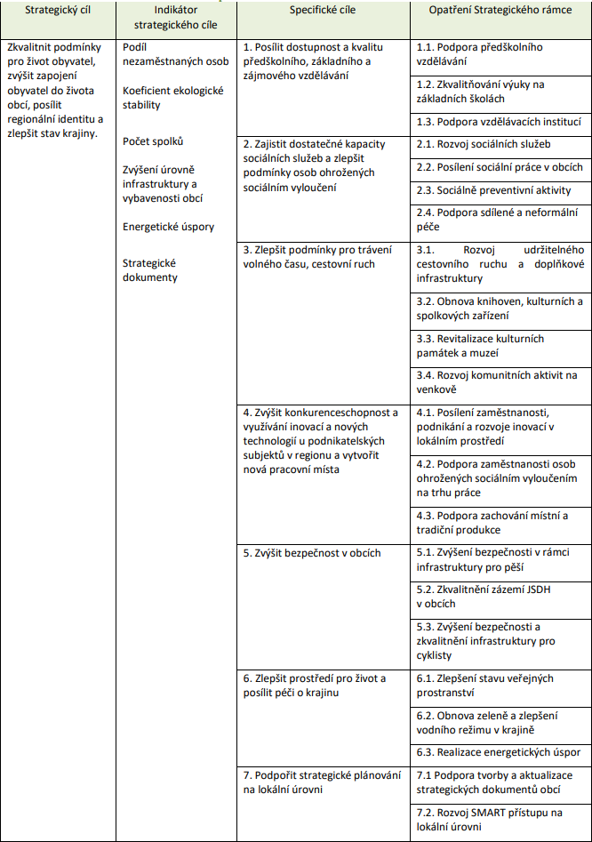

Další východiska

Vyhodnocení předchozího rozvojového dokumentu
Cíl | Opatření | Aktivita | Splněno
1. Zlepšit infrastrukturu obce Holubice | 1.1 Zlepšení technické a dopravní infrastruktury a bezpečnosti obce | 1.1.1 Dobudování silnice od bytovek ke kostelu | ano
1. Zlepšit infrastrukturu obce Holubice |  | 1.1.2 Dobudování chybějících chodníků | Částečně ano, chybí ještě na několika místech, kde je máme v plánu dobudovat.
1. Zlepšit infrastrukturu obce Holubice |  | 1.1.3 Údržba a opravy stávajících chodníků | Ano, chodníky pečlivě udržujeme a provádíme opravy.
1. Zlepšit infrastrukturu obce Holubice |  | 1.1.4 Opravy a doplnění veřejného osvětlení | Ano. VO opravujeme, udržujeme a doplňujeme. V současné době pořizujeme pasport veřejného osvětlení, díky kterému budeme VO optimalizovat, aby lépe svítilo a bylo úsporné. Máme v plánu žádat o dotaci.
1. Zlepšit infrastrukturu obce Holubice |  | 1.1.5 Doplnění dopravně-bezpečnostních prvků | Ano. V obci jsme doplnili retardéry a pracujeme na zřízení přechodů pro chodce a přechodových míst. Plánujeme také kamerový systém se záznamem na silnicích v obci, na vytipovaných nebezpečných místech.
1. Zlepšit infrastrukturu obce Holubice |  | 1.1.6 Jednání s KORDIS o průjezdnosti autobusu 602 o víkendu přes obec | Ano. Jednání stále pobíhají, je to běh na dlouhou trať. Jsme rádi za zprovoznění linky do Pozořic a za znovuzavedení vlakového spojení.
1. Zlepšit infrastrukturu obce Holubice |  | 1.1.7 Pasport dopravního značení | Ano. Pasport dopravního značení máme nový ze srpna 2023.
2. Zkvalitnění společenského vyžití obyvatel obce Holubice | 2.1 Podpora kultury, sportu a společenského života obyvatel | 2.1.1 Podpora spolkové činnosti | Ano. Podporujeme místní spolkovou činnost všemi prostředky, jak finančně, tak propagací a naší pomocí z obce při jejich akcích.
2. Zkvalitnění společenského vyžití obyvatel obce Holubice | 2.1 Podpora kultury, sportu a společenského života obyvatel | 2.1.2 Zachování stávajících kulturních a sportovních aktivit a rozšíření o nové | Ano. Kulturní a sportovní aktivity podporujeme. Jsme rádi, že se dále rozvíjejí a rozšiřují o nové.
2. Zkvalitnění společenského vyžití obyvatel obce Holubice | 2.1 Podpora kultury, sportu a společenského života obyvatel | 2.1.3 Výměna kotlů v kulturním středisku a restauraci | Ne
2. Zkvalitnění společenského vyžití obyvatel obce Holubice | 2.1 Podpora kultury, sportu a společenského života obyvatel | 2.1.4 Otevření školního hřiště veřejnosti a zajištění sociálního zázemí | Ano. Pouze letos ne, probíhá zde přestavba MŠ na ZŠ a na školních pozemcích je uložený stavební materiál. V minulých letech bylo školní hřiště od května do října zpřístupněné veřejnosti s vyhrazeným časem pro školské zařízení, obec vždy zajistila umístění WC TOI TOI. V příštím roce hřiště opět zprovozníme.
3. Zvýšit kvalitu života v obci Holubice | 3.1 Revitalizace zeleně a prostranství | 3.1.1 Údržba a výsadba zeleně | Ano. Zeleň v obci udržujeme a rozšiřujeme. Každoročně vysazujeme stromy, keře a květiny. Myslím si, že jsou obyvatelé s údržbou a výsadbou spokojení. Vysazuje obec, firmy a občané také jako náhradu za ekologickou újmu.
3. Zvýšit kvalitu života v obci Holubice | 3.1 Revitalizace zeleně a prostranství | 3.1.2 Vytvoření nových odpočinkových zón | Ano, plánujeme další místa, např. Pod Bahny máme hektar „lesa“, který bychom chtěli v zimě upravit a osadit lavičkami a ohništěm.
3. Zvýšit kvalitu života v obci Holubice | 3.2 Protihluková a protierozní opatření | 3.2.1 Dokončení KPÚ | Ano. Vybudovali jsme vodní dílo Ochrana před přívalovými vodami Curdík (priorita č. 2) a v plánu je také výstavba rybníka, což je v KoPÚ priorita č. 1. V plánu máme také obnovování polních cest.
3. Zvýšit kvalitu života v obci Holubice | 3.2 Protihluková a protierozní opatření | 3.2.2 Výsadba izolační zeleně | Ano, v plánu je dotační výsadba biokoridoru stromů na Hřeskách, kolem myslivecké střelnice.
3. Zvýšit kvalitu života v obci Holubice | 3.3. Zlepšení třídění odpadu | 3.3.1 Doplnění odpadkových košů a košů na psí exkrementy | Ano, v předchozích letech jsme doplnili odpadkové koše a koše na psí exkrementy. Máme jich v přepočtu na obyvatele více než okolní obce. Pár jich ještě máme ve skladu, v trendu budeme pokračovat.
3. Zvýšit kvalitu života v obci Holubice | 3.3. Zlepšení třídění odpadu | 3.3.2 Osvěta a informovanost o ŽP | Ano, osvěta probíhá už mnoho let v pravidelné rubrice Ekologické okénko v Holubickém zpravodaji. Také probíhá osvěta prospěšnou činností místních zahrádkářů a komise pro životní prostředí, která organizuje komunitní výsadbu a sama po obci vysazuje.

Soulad s územně-plánovací dokumentací
Základní koncepce rozvoje území obce:
- vytvořit podmínky pro udržitelný rozvoj sídla, formou komplexního návrhu uspořádání a využití území, s důrazem na vyvážený vztah hospodářského rozvoje, sociální soudržnosti a kvalitních životních podmínek posílením pilíře životního prostředí
- zmírnit negativní důsledky suburbanizace přiměřeným omezením obytné výstavby a vytvářením územně technických podmínek pro hospodářský rozvoj a rozvoj veřejného občanského vybavení
- vytvořit podmínky pro rozvoj a revitalizaci míst sociálních kontaktů (veřejná prostranství, sídelní zeleň)
- vytvořit podmínky pro rozvoj podnikání, vznik pracovních příležitostí a pro rozvoj rekreace a cestovního ruchu
- vytvořit atraktivní prostředí pro obyvatele sídla vymezením ploch pro občanské vybavení, sport a sídlení zeleň
- vytvořit podmínky pro rozvoj nadmístní dopravní a technické infrastruktury a zajistit obslužnost území – vytvořit podmínky pro bezkonfliktní obsluhu území dopravní a technickou infrastrukturou
- vytvořit podmínky pro ochranu a rozvoj hodnot území, pro ochranu zdravých životních podmínek a životního prostředí
- vytvořit podmínky pro územní systém ekologické stability a posílení zeleně v krajině
Předmětem řešení územního plánu je komplexní a vyvážený rozvoj řešeného území v plochách s rozdílným způsobem využití, tak aby nebylo zásadním způsobem dotčeno nezastavěné území. Urbanistická koncepce koordinuje požadavky zadání ÚP a záměry na změny v území, vyplývající z pracovních jednání, s ochranou hodnot území a limity využití území. Cílem stanovené urbanistické koncepce je zejména logické a přehledné uspořádání ploch s rozdílným způsobem využití a jejich rozmístění v území tak, aby byla minimalizována rizika vzájemných negativních vlivů. Při členění jednotlivých zastavěných a zastavitelných ploch bylo postupováno dle vyhlášky o obecných požadavcích na využívání území. V rámci ÚP jsou vymezeny plochy změn a jsou pro ně stanoveny podmínky využití území. Koncepce rozvoje spočívá jednak v intenzivnějším a variabilnějším způsobu využití zastavěného území (vymezení ploch se smíšeným využitím, vymezení ploch přestavby) a dále ve využití nezastavěných ploch (proluk) v zastavěném území. Vymezené zastavitelné plochy převážně navazují na zastavěné území, doplňují a uzavírají stávající urbanistickou strukturu. ÚP stabilizuje všechny části sídla jako souvisle urbanizované celky ve vazbě na původní jádro, které tvoří přirozené ohnisko s charakteristickou kompaktní zástavbou a respektuje specifickou urbanistickou strukturu, danou historickým vývojem, terénní konfigurací a rozdělením zástavby tělesy železničních tratí a vlečky a silnicí I/50, ÚP vytváří podmínky pro zachování identity sídla a jeho venkovského charakteru odpovídajícím uspořádáním ploch s rozdílným způsobem využití a stanovením podmínek pro ochranu hodnot území a podmínek prostorového uspořádání. ÚP vymezuje plochy změn pro obytnou zástavbu (plochy smíšené obytné, plochy bydlení) jen v omezeném rozsahu, formou doplnění stabilizovaných ploch, nové kapacitní plochy nejsou vymezeny. Převážná část ploch změn umožňuje bydlení pouze v rodinných domech, příp. omezeně ve viladomech. Realizace bydlení v bytových domech je umožněna jen v rámci jedné zastavitelné plochy. Důvodem je zejména potřeba čelit negativním projevům a příp. důsledkům suburbanizace a dále požadavek na zachování venkovského charakteru sídla. ÚP zachovává a rozvíjí urbanistickou strukturu sídel s propojením na okolní krajinu při respektování krajinného rázu. Uspořádání ploch změn je řešeno v návaznosti na stabilizované plochy na okrajích zastavěného území. Nejvýraznější rozvoj je situován v jižním okraji Holubic a na okrajích části Curdík, kde je navrženo především doplnění stávající obytné zástavby. Menší rozvojové plochy pro obytnou zástavbu jsou vymezeny na okrajích zastavěného území (lokality Na vyhlídce, Kruh, Vranov, Pod nádražím). V centrální části sídla je navrženo doplnění stávající obytné zástavby v území podél železniční vlečky. ÚP stabilizuje plochy stávajících zařízení občanského vybavení a vytváří podmínky pro jeho rozvoj na jižním okraji Holubic (plochy pro školní zařízení, plocha pro kulturní zařízení a amfiteátr), na východním okraji části Curdík, v lokalitě Na Velešovicku (plochy pro sport) a v lokalitách Nad dálnicí a Nad nádražím (plochy pro občanské vybavení komerční). Případný další rozvoj občanského vybavení je umožněn v rámci vybraných ploch s rozdílným způsobem využití. ÚP vymezuje plochy se smíšeným využitím (plochy smíšené obytné a smíšené výrobní), které umožňují široké spektrum činností a aktivit, přináší oživení a zpestření struktury sídla a vytváří podmínky pro umisťování a rozvoj souvisejícího občanského vybavení. Plochy změn pro občanské vybavení jsou vymezeny ve vhodných lokalitách, s dobrou dostupností pro obyvatele sídla. ÚP vytváří podmínky pro hospodářský rozvoj a vznik pracovních příležitostí jednak vymezením ploch výroby a skladování v severní části řešeného území (výrobní zóna mezi dálnicí a silnicí II/430, areál logistiky v lokalitě Na Pozořicku a průmyslová zóna Nad nádražím), dále vytváří podmínky pro rozvoj služeb (terciální sektor) a turistické infrastruktury v rámci ploch se smíšeným využitím a ploch.

Vyhodnocení dotazníkového šetření
Dotazníkové šetření „Jak se mi žije v naší obci?“ proběhlo v obci Holubice v období 06-08/2023. Z celkového počtu distribuovaných dotazníků (1 600) odpovědělo na dotazník 352 obyvatel, návratnost dotazníku je tedy 22 %.
Podrobná analýza dotazníkového šetření je samostatnou přílohou PRO, v následujících odstavcích je uvedeno shrnutí a nástin SWOT analýzy vycházející z výsledků šetření.

Shrnutí stávajícího stavu a nástin možné vize na základě dotazníkového šetření:

Stručné shrnutí stávajícího stavu
Obyvatelé považují obec Holubice za relativně klidné venkovské sídlo s velmi dobrou polohou blízko Brna a s dobrou dostupností do regionálních center. Obec se může pyšnit především kvalitním kulturně společenským a sportovním děním, spolkovou činnosti, vysokou úrovní péče o veřejná prostranství a také kvalitní technickou infrastrukturou, která však přestává být kapacitní vzhledem k prudkému nárůstu počtu obyvatel v posledních letech. To se projevuje nejen v oblasti technické, ale především dopravní, školské a volnočasové infrastruktury, zdravotních a komerčních služeb, které jsou nedostatečné, vzhledem k probíhajícímu intenzivnímu rozvoji obce. Poloha obce na dálniční a železniční křižovatce negativně ovlivňuje kvalitu života zejména vysokou hladinou hluku a hustotou provozu. Obyvatelé také nejsou spokojení se zajištěním kvalitní dopravní dostupnosti, která podle jejich mínění neodpovídá velikosti a možnostem obce. Další rozšiřování obce jak v oblasti bydlení, tak i komerčních ploch, považuje většina obyvatel za nepřijatelné.

Nástin možné rozvojové vize
Obec Holubice by se v budoucnu měla věnovat především zajištění potřebné infrastruktury, vybavenosti a zkvalitňování životních podmínek. Nejvyšší prioritu pro blízké období by mělo mít omezení „stavebního boomu“ a zajištění kapacitního a kvalitního školství (mateřská a plnotřídní základní škola). Velké množství nových obyvatel bude vyžadovat také zajištění základních služeb, dopravní obslužnosti i bezpečnosti, vytváření podmínek pro trávení volného času, zkvalitňování životního prostředí, a především utváření sourodé komunity se vztahem ke svému bydlišti a patřičnou dávkou „zdravého patriotismu“. Vzhledem k širokému záběru potřebných aktivit se obec neobejde bez dlouhodobé rozvojové koncepce, dostatečně komunikované tak, aby získala podporu napříč politickými a zájmovými skupinami v obci, což zajistí kontinuitu budoucího rozvoje.

Nástin SWOT analýzy z dotazníkového šetření:
Silné stránky | Slabé stránky
- Dobrá poloha obce s dobrou dostupností do regionálních center (Brno, Slavkov)  - Klidný život  - Sounáležitost, dobré vztahy mezi lidmi  - Pestré a kvalitní kulturně společenské dění, tradice, folklór  - Pozitivně hodnocená péče o veřejnou zeleň, některé lokality velmi dobře a povedené upravené (náves, odpočinková zóna Curdík)  - Dobrý stav technické infrastruktury (nové inženýrské sítě) | - Kapacitně nedostatečná, nezvládnutá infrastruktura a vybavenost  - Absence základních služeb a vybavenosti (kapacitní a kvalitní školství, zdravotní služby, kulturní dům, obchod, gastronomie apod.)  - Špatná dopravně bezpečností situace v obci (chybějící chodníky, parkování, bezpečnostní prvky)  - Vysoká hladina hluku v obci (automobilové doprava na D1 a I/50)  - Nedostatečná veřejná doprava (není vlakové spojení, řada autobusů nezajíždí do obce)  - Nedostatek zeleně v obci i okolo ní (zejména stromy, krajinné prvky, lesní plochy)
Příležitosti | Hrozby
- Shoda na směřování územního rozvoje obce, opatření k omezení dalšího stavebního rozvoje  - Rozvoj dopravní infrastruktury (chodníky, parkovací místa, přechody a další prvky dopravní bezpečnosti)  - Rozvoj volnočasové infrastruktury (dětská hřiště, sportoviště, cyklostezky, turistické stezky)  - Další podpora folklóru a místních tradic, včetně napoleonské tradice  - Zvyšování kvality obecních médií (rozhlas, web)  - Opatření ke zefektivnění třídění odpadů | - Masivní výstavba (obytná i průmyslová) a příliš rychlý nárůst počtu obyvatel bez zajištění odpovídající infrastruktury a vybavenosti  - Nedostatečná kapacita ZŠ a MŠ, kvalita vedení  - Velká dopravní zátěž a neřešená dopravní bezpečnost v obci  - Zhoršování mezilidských vztahů z důvodu nedostatečného zapojení množství nových obyvatel do obecního života, rozdělení obce na „starousedlíky a přistěhovalce“  - Nekoncepční řízení obce a jejího rozvoje

SWOT analýza
Souhrnná SWOT analýza byla navržena na základě závěrečných shrnutí jednotlivých kapitol analytické části PRO v kombinaci s výstupy SWOT analýzy provedené na základě dotazníkového šetření. Tento výstup byl předložen členům zastupitelstva obce, kteří byli požádání o provedení prioritizace jednotlivých částí analýzy. Hodnocení odevzdalo 6 členů zastupitelstva. Prioritizace byla provedena tak, že byla hodnocena důležitost/priorita jednotlivých položek v analýze na škále od 5 do 1 (5 nejdůležitější, 1 nejméně důležité). Součtem ohodnocení jednotlivých hodnotitelů bylo provedeno ohodnocení každé položky, ty pak byly seřazeny sestupně od nedůležitějších po nejméně důležité.
Silné stránky | Slabé stránky
- Dobrá poloha obce s dobrou dostupností do regionálních center (Brno, Slavkov)  - Pestré a kvalitní kulturně společenské dění, tradice, folklór  - Pozitivně hodnocená péče o veřejnou zeleň, některé lokality velmi dobře a povedené upravené (náves, odpočinková zóna Curdík)  - Pokrytí a dobrý stav technické infrastruktury (nové inženýrské sítě, zkapacitněná kanalizace)  - Sounáležitost, dobré vztahy mezi lidmi  - Kvalitní sportovní a tělovýchovná činnost  - Pozitivní demografické a ekonomické ukazatele (vývoj počtu obyvatel, přírůstek, index stáří, průměrný věk, vzdělanostní struktura, nízká míra nezaměstnanosti)  - Klidný život  - Členství ve svazku obcí a dalších organizacích | - Nedostatečná veřejná doprava (není vlakové spojení, řada autobusů nezajíždí do obce)  - Nedostatek zeleně v obci i okolo ní (zejména stromy, krajinné prvky, lesní plochy)  - Absence základních služeb a vybavenosti (kapacitní a kvalitní školství, zdravotní služby, kulturní dům, obchod, gastronomie apod.)  - Degradace krajiny výstavbou a zemědělskou činností  - Nekompaktní zástavba (historické místní části, trasování dopravní infrastruktury napříč obcí, omezení dopravními koridory)  - Špatná dopravně bezpečností situace v obci (chybějící chodníky, parkování, bezpečnostní prvky)  - Vysoká hladina hluku v obci (automobilové doprava na D1 a I/50)  - Vysoký podíl dojíždějících za prací a do škol  - Špatná dostupnost okresního města
Příležitosti | Hrozby
- Opatření k omezení dalšího stavebního rozvoje (vycházející ze shody obyvatel na dalším směřování územního rozvoje)  - Rozvoj sportovní a volnočasové infrastruktury (dětská hřiště, sportoviště, cyklostezky, turistické stezky, kulturní zařízení)  - Rozvoj dopravní infrastruktury (chodníky, parkovací místa, přechody a další prvky dopravní bezpečnosti)  - Zřizování vodních ploch a realizace opatření l zadržování vody v krajině v návaznosti na realizované komplexní pozemkové úpravy  - Další podpora folklóru a místních tradic, včetně napoleonské tradice, aktivity zaměřené na děti, mládež a rodiny  - Opatření ke zefektivnění třídění odpadů  - Zvyšování kvality obecních médií (rozhlas, web)  - Využití atraktivní polohy pro další rozvoj komerčního sektoru | - Nedostatečná kapacita ZŠ a MŠ, kvalita vedení  - Masivní výstavba (obytná i průmyslová) a příliš rychlý nárůst počtu obyvatel bez zajištění odpovídající infrastruktury a vybavenosti  - Velká dopravní zátěž a neřešená dopravní bezpečnost v obci  - Zhoršování mezilidských vztahů z důvodu nedostatečného zapojení množství nových obyvatel do obecního života, rozdělení obce na „starousedlíky a přistěhovalce“  - Nedostatečné využití externích finančních zdrojů (nízký podíl přijatých dotací)  - Vodní a větrná eroze, ohrožení přívalovými srážkami  - Nekoncepční řízení obce a jejího rozvoje  - Absence krizové vybavenosti (jednotka SDH, nedostatečný systém varování obyvatelstva)

Návrhová část

Vize rozvoje obce
Dlouhodobá vize zachycuje představu o budoucnosti obce, jak se bude obec měnit a zlepšovat. Vize rozvoje obce Holubice vychází zejména z výsledků a závěrů analytické části strategie a dotazníkového šetření. Naplnění vize bude dosaženo realizací této Strategie rozvoje obce a na ni navazujících dokumentů stejného charakteru.
Vize rozvoje obce Holubice do roku 2030
V roce 2030 obec Holubice nadále zachovává vysoký standard kvality života a usiluje o jeho zvyšování, zejména dalším rozvojem občanské vybavenosti a infrastruktury, péčí o krajinu a životní prostředí obecně. Obec intenzivně podporuje místní komunitu vytvářením příležitostí a vhodného prostředí, kde se mohou lidé scházet a potkávat. Obec pečuje o kvalitní životní prostředí jak v intravilánu, tak i v okolí obce. Obyvatelé se aktivně zapojují do dění v obci, které poskytuje vysokou úroveň kulturně společenského a sportovního vyžití pro všechny věkové kategorie. Obec je vnímána v očích občanů všech věkových kategorií jako místo, kde se dobře žije.

Hlavní rozvojové cíle a priority
Vize definuje hlavní rozvojové cíle, přenesené do rozvojových priorit:
Priorita A: Kvalitní občanská vybavenost a služby
Cíl: Udržovat a nadále rozvíjet úroveň občanské vybavenosti a služeb.
Priorita A. řeší zejména technický rozvoj občanské vybavenosti (školy, sportovní a volnočasová zařízení, zdravotní a sociální zařízení) a podporu služeb (zdravotní a sociální služby, bezpečnost, udržitelnost a rozvoj ostatních služeb poskytovaných soukromým sektorem).
Priorita B: Pečujeme o krajinu a životní prostředí
Cíl: Využívat dostupné nástroje péče o životní prostředí k obnově krajiny a posilování kvalitního venkovského prostředí.
Priorita B. je zaměřena na péči a zlepšení životního prostředí ve všech jeho oblastech (příroda a krajina, voda, ovzduší, odpadové hospodářství) s využitím dostupných nástrojů, zejména komplexních pozemkových úprav a plánování územního rozvoje obce.
Priorita C: S moderní infrastrukturou do 3. tisíciletí
Cíl: Zkvalitňovat technickou a dopravní infrastrukturu ve spojení se zlepšováním stavu veřejných prostranství v obci.
Priorita C. se věnuje obnově a dalšímu rozvoji technické infrastruktury v obci, zejména dopravní, vodohospodářské, datové infrastruktuře, veřejnému osvětlení a rozhlasu. Do této oblasti je podřazen i rozvoj intravilánu v oblasti péče o veřejná prostranství, položení optického kabelu v obci, umístění elektrického vedení do země, dopravně technická opatření proti překračování rychlosti, technické řešení a výstavba chybějících chodníků a propojení cyklostezkami do okolních vesnic (Křenovice, Blažovice, Velešovice).
Priorita D: Aktivní a zdravý občanský život
Cíl: Podporovat aktivní rozvoj místní komunity vytvářením vhodného prostředí a podmínek.
Priorita D. řeší podporu občanského života, zájmovou, sportovní a kulturně společenskou činnost, zapojení veřejnosti do rozvoje obce, zlepšování mezilidských vztahů, potlačování sociální polarizace, mezigeneračních a suburbanizačních konfliktů a podporu „zdravého“ patriotismu.

Opatření a aktivity
K rozvojovým prioritám se dále váží dílčí opatření a aktivity vedoucí k naplňování Strategie.
Opatření naplňují jednotlivé části vize (resp. stanovené priority), mají podobu témat, která je potřeba řešit. Formulována jsou částečně obecně a jsou konkretizována formou aktivit, tj. určitých konkrétních projektů nebo souborů činností spadajících pod dané opatření. Aktivity stejně jako opatření zahrnují nejen činnosti, které může realizovat přímo obec, ale také činnosti realizované různými aktéry.

Priorita A: Kvalitní občanská vybavenost a služby
Opatření A.1 Kapacitní základní a mateřské školství
A.1.1 Stavba nové základní školy
Důležitost | Termín | Odpovědnost | Náklady (tis. Kč) | Zdroje
vysoká | 2026 | starosta | 700 000 | vlastní, dotace
Komentář
stavební povolení 2023, 18 učeben

A.1.2 Podpora dětských skupin
Důležitost | Termín | Odpovědnost | Náklady (tis. Kč) | Zdroje
střední | průběžně | starosta | 10 000 | vlastní, dotace
Komentář
pomoc při nedostatečné kapacitě MŠ, podpora pracujících rodičů

Opatření D.1 Podpora občanského života, zájmové a sportovní činnosti
D.1.1 Založení sdružení dobrovolných hasičů a výstavba hasičské zbrojnice
Důležitost | Termín | Odpovědnost | Náklady (tis. Kč) | Zdroje
střední | průběžně | starosta | 20 000 | vlastní, dotace
Komentář
veřejně prospěšná zájmová a sportovní činnost

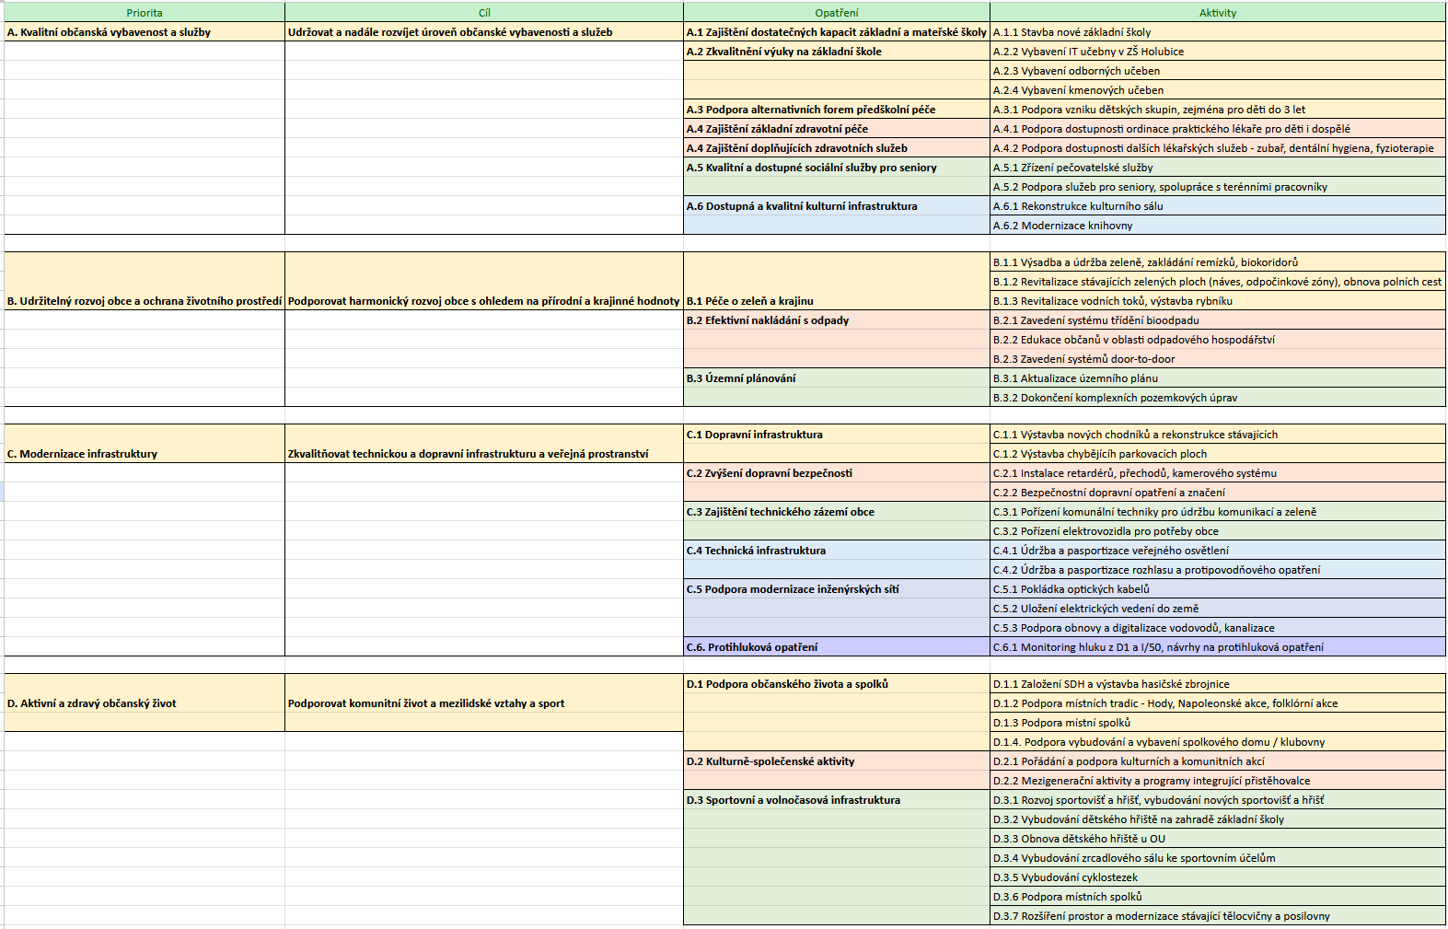

Zásobník aktivit
Aktivity, které mají nižší důležitost, které se týkají pozdějšího období, resp. různé další náměty na rozvoj obce. Využitelné pro aktualizaci či tvorbu nového rozvojového dokumentu.

Podpora realizace

Způsob řízení a organizace naplňování pro po jejím schválení.
Garantem PRO je Zastupitelstvo obce Holubice, které koordinuje činnosti spojené s jeho reálnou realizací. Zodpovídá za dodržení harmonogramu vyhodnocování a monitoring. Zodpovídá za zpřístupnění dokumentů a vypořádání připomínek a podnětů, které se v průběhu platnosti PRO vyskytnou. Zodpovídá za přípravu aktualizací, souhrnů, zpráv a dalších podkladů v návaznosti na využití PRO. Podílí se na zajištění dodržování harmonogramu a přípravě podkladů pro vyhodnocování. Zajišťuje sběr podkladů pro monitoring PRO.
Dokument PRO Holubice 2025–2030 a jeho aktualizace jsou zpřístupněny na webových stránkách obce Holubice a v listinné podobě je k nahlédnutí na obecním úřadě.

Postup sledování a vyhodnocování realizace PRO (tzv. monitoring plnění).
Plnění PRO bude kontrolováno průběžně, bude vyhodnoceno, do jaké míry byly naplánované záměry skutečně realizovány či z jakých důvodů případně realizovány být nemohly. Současně budou případně přehodnoceny jednotlivé záměry z hlediska možnosti a potřebnosti jejich realizace a bude také zkontrolováno nastavení priorit záměrů.
Přehodnocení mohou předcházet doplňující dotazníková šetření, které zaktualizují názor veřejnosti na jednotlivé aspekty života v obci a vyhodnotí dosavadní plnění PRO a budou sloužit jako zpětná vazba pro vyhodnocení, zda se řešené aspekty života v obci zlepšily či nikoli.

Způsob aktualizace PRO
Aktualizaci PRO rozvoje zajišťuje zastupitelstvo obce podle potřeby formou odebrání či vložení opatření, resp. aktivity do struktury návrhové části. Aktualizace podléhá schvalovacímu procesu stejně jako pořízení nového dokumentu, tj. v souladu se zákonem o obcích rozvojový dokument schvaluje zastupitelstvo obce ve formě přijatého usnesení.

Přílohy
Příloha č. 1 Vyhodnocení dotazníkového šetření

